**ĐẠI HỌC QUỐC GIA HÀ NỘI**

**TRƯỜNG ĐẠI HỌC CÔNG NGHỆ**



**Lê Quốc Anh**

**XÂY DỰNG HỆ THỐNG ĐO**

**TÍN HIỆU NHỊP THỞ VÀ NHỊP TIM KHÔNG DÂY**

**KHÓA LUẬN TỐT NGHIỆP ĐẠI HỌC HỆ CHÍNH QUY**

**Ngành: Công nghệ kỹ thuật điện tử, truyền thông**

**HÀ NỘI - 2020**

**ĐẠI HỌC QUỐC GIA HÀ NỘI**

**TRƯỜNG ĐẠI HỌC CÔNG NGHỆ**

**Lê Quốc Anh**

**XÂY DỰNG HỆ THỐNG ĐO**

**TÍN HIỆU NHỊP THỞ VÀ NHỊP TIM KHÔNG DÂY**

**KHÓA LUẬN TỐT NGHIỆP ĐẠI HỌC HỆ CHÍNH QUY**

**Ngành****: Công nghệ kỹ thuật điện tử, truyền thông**

**Cán bộ hướng dẫn: TS. Lưu Mạnh Hà**

**HÀ NỘI - 2020**

# TÓM TẮT

**Tóm tắt:** Tín hiệu nhịp tim (HR) và nhịp thở (RR) giúp xác định tình trạng duy trì sự sống của cơ thể, hai dấu hiệu này đánh giá tình trạng sức khỏe thể chất chung của một người, cũng như có thể chuẩn đoán các chứng bệnh có thể xảy ra. Việc xác định tín hiệu nhịp tim và nhịp thở thường được sử dụng bằng các thiết bị tiếp xúc với cơ thể người, tuy nhiên với nhiều trường hợp không thể sử dụng các thiết bị tiếp xúc với cơ thể như các trường hợp có da nhạy cảm, hay trong yêu cầu cần xác định nhanh. Vì vậy, các nghiên cứu xác định tín hiệu nhịp tim và nhịp thở bằng phương pháp không tiếp xúc với cơ thể đối tượng thu hút nhiều sự chú ý, do cơ thể đối tượng không bị ràng buộc với dây nối và thiết bị. Đo tín hiệu nhịp tim và nhịp thở sử dụng radar Doppler sóng liên tục được nghiên cứu là một phương pháp cho vấn đề này. Trong nghiên cứu dưới đây, sẽ trình bày về hệ thống đo tín hiệu nhịp tim và nhịp thở sử dụng radar Doppler sóng liên tục. Nội dung của khóa luận sẽ tập trung trình bày những thành phần của hệ thống, phương pháp theo dõi trích xuất nhịp tim và nhịp thở từ hệ thống đo không tiếp xúc, phương pháp tách tín hiệu nhịp tim dựa trên phương pháp EMD cùng biến đổi Wavelet liên tục trong thời gian 5 giây và so sánh kết quả thu được với thiết bị có tiếp xúc đang được thương mại trên thị trường. Cuối cùng, phân tích hồi quy logistic được sử dụng để phân loại bệnh nhân bị sốt xuất huyết.

***Từ khóa:*** *Tín hiệu nhịp tim, tín hiệu nhịp thở,**radar Doppler, phương pháp EMD, biến đổi Wavelet liên tục.*

# LỜI CAM ĐOAN

Tôi xin cam đoan: khóa luận ***“Xây dựng hệ thống đo tín hiệu nhịp thở và nhịp tim không dây”***là công trình nghiên cứu của riêng tôi dưới sự hướng dẫn của TS. Lưu Mạnh Hà.

Tất cả tham khảo từ các nghiên cứu liên quan đều được nêu nguồn gốc một cách rõ ràng trong danh mục tài liệu tham khảo của khóa luận. Trong khóa luận này, không có việc sao chép tài liệu, công trình nghiên cứu của người khác mà không chỉ rõ về tài liệu tham khảo.

|  |  |
| --- | --- |
| **CÁN BỘ HƯỚNG DẪN** | **Hà Nội, ngày … tháng … năm 2020**  **SINH VIÊN**  **LÊ QUỐC ANH** |

# LỜI CẢM ƠN

Trước tiên, tôi xin gửi lời cảm ơn chân thành và sâu sắc nhất tới Tiến sĩ Lưu Mạnh Hà - người đã động viên, chỉ bảo và hướng dẫn tận tình trong khoảng thời gian tôi thực hiện đề tài. Kiến thức được thầy chia sẻ là hành trang giúp tôi có những bước tiến trên con đường sự nghiệp trong tương lai.

Với lòng biết ơn sâu sắc nhất, tôi xin gửi đến quý thầy cô giáo trong khoa Điện tử - Viễn thông nói riêng và trong trường Đại học Công nghệ - Đại học Quốc Gia Hà Nội nói chung, những người đã nhiệt tình truyền đạt vốn kiến thức quý báu cho chúng tôi với tất cả nhiệt huyết và tri thức trong thời gian chúng tôi được học tại trường.

Tôi xin gửi lời cảm ơn tới các anh chị và các bạn đã cùng tôi đi qua những năm tháng sinh viên, đặc biệt là các thành viên trong lớp K61 – ĐB và phòng thí nghiệm IDS - AVITECH, đã giúp đỡ tôi, đưa ra những lời khuyên chân thành nhất trong suốt quá trình tôi học tập trên giảng đường đại học, tham gia nghiên cứu khoa học và thực hiện đề tài.

Cuối cùng, tôi xin gửi cảm ơn tới gia đình đã luôn ủng hộ, tin tưởng, quan tâm và luôn là chỗ dựa tinh thần vững chắc cho tôi.

Mặc dù tôi đã cố gắng hoàn thiện khóa luận bằng tất cả sự nhiệt tình và nỗ lực của mình, tuy nhiên không thể tránh khỏi những thiếu sót, tôi rất mong nhận được những ý kiến đóng góp quý báu của quý Thầy Cô và các bạn.

|  |  |
| --- | --- |
|  | **Hà Nội, ngày … tháng … năm 2020**  **SINH VIÊN**  **LÊ QUỐC ANH** |

# MỤC LỤC

TÓM TẮT i

LỜI CAM ĐOAN ii

LỜI CẢM ƠN iii

MỤC LỤC iv

DANH MỤC HÌNH VẼ vii

DANH MỤC CÁC BẢNG ix

DANH MỤC TỪ VIẾT TẮT x

MỞ ĐẦU 1

CHƯƠNG 1. GIỚI THIỆU CHUNG 3

1.1. Tổng quan về nhịp tim và nhịp thở 3

1.1.1. Khái niệm và tầm quan trọng 3

1.1.2. Phương pháp thu nhịp tim và nhịp thở 3

1.1.3. Các hướng nghiên cứu của phương pháp đo nhịp tim nhịp thở 4

1.2. Giới thiệu về hiệu ứng Doppler 5

1.2.1. Khái niệm hiệu ứng Doppler 5

1.2.2 Ứng dụng của hiệu ứng Doppler 6

1.3. Radar 6

1.3.1. Giới thiệu về radar 6

1.3.2. Radar trong hệ thống đo không tiếp xúc 7

CHƯƠNG 2. TRÌNH BÀY CÁC THÀNH PHẦN CỦA HỆ THỐNG 9

2.1. Hệ thống đo tín hiệu nhịp tim và nhịp thở không tiếp xúc 9

2.1.1. Radar Doppler sóng liên tục 9

2.1.2. Mạch lọc tín hiệu tương tự 11

2.2. Tín hiệu tham chiếu 13

2.2.1. Tín hiệu điện tim (ECG) 13

2.2.2. Tín hiệu xung truyền máu PPG 14

2.2.3. Tín hiệu nhịp thở tham chiếu 15

2.3. Thu nhận dữ liệu 17

2.3.1. NI USB 6008: 17

2.3.2. Phần mềm Labview 17

CHƯƠNG 3. PHƯƠNG PHÁP LẤY MẪU VÀ XỬ LÝ TÍN HIỆU 19

3.1. Lấy mẫu tín hiệu 19

3.1.1. Lấy mẫu tín hiệu tham chiếu 19

3.1.2. Lấy mẫu tín hiệu từ hệ thống đo không chạm 20

3.1.3. Các thông số lấy mẫu và thực hiện lấy mẫu 21

3.2. Phương pháp xử lý tín hiệu 22

3.2.1. Thuật toán Pan-Tompkins 22

3.2.2. Phương pháp EMD (Empirical Mode Decomposition) 23

3.2.3. Biến đổi Wavelet liên tục 27

3.3. Ước tính nhịp tim và nhịp thở từ kết quả 29

3.3.1. Ước tính nhịp tim 29

3.3.2. Ước tính nhịp thở 30

CHƯƠNG 4. THỬ NGHIỆM VÀ SO SÁNH KẾT QUẢ 32

4.1. Xử lý tín hiệu tham chiếu 32

4.1.1. Tín hiệu nhịp tim tham chiếu 32

4.1.2. Tín hiệu nhịp thở tham chiếu 33

4.2. Kết quả của phương pháp EMD 34

4.2.1. Phương pháp EMD 34

4.2.2. Hệ số tương quan chéo của các IMF 35

4.3. Phương pháp tái cấu trúc lại tín hiệu trong biến đổi Wavelet 36

4.4. Phân tích kết quả 37

4.4.1. Phân tích nhịp tim 37

4.4.2. Phân tích nhịp thở 39

4.5. Phân loại người bị bệnh và người bình thường 41

4.5.1. Dựa trên HR 42

4.5.2. Dựa trên RR 42

4.5.1. Dựa trên HR và SDHI 43

4.5.2. Dựa trên HR và RR 44

4.5.3. Dựa trên HR, SDHI, RR 44

CHƯƠNG 5. KẾT LUẬN 46

5.1. Đóng góp của khóa luận 46

5.2. Hạn chế của khóa luận 47

5.3. Đề xuất hướng phát triển tiếp theo 47

5.4. Thông tin công bố tạp trí 47

TÀI LIỆU THAM KHẢO 48

PHỤ LỤC 52

# DANH MỤC HÌNH VẼ

Hình 1.1. Xung truyền của IR-UWR radar [37] 7

Hình 1.2. Tần số thay đổi theo thời gian của tín hiệu truyền và nhận trong FMCW radar [36] 8

Hình 2.1. Hình ảnh thực tế của radar Doppler được sử dụng 9

Hình 2.2. Cơ chế đo tín hiệu sinh tồn của radar Doppler 10

Hình 2.3. Sơ đồ khối của mạch lọc tương tự và dải tần của bộ lọc tương tự 12

Hình 2.4. Hình ảnh mạch lọc tương tự được sử dụng 13

Hình 2.5. Hình ảnh module đo điện tim AD8232 14

Hình 2.6. Tín hiệu điện tim thu được từ module AD8232 14

Hình 2.7. Pulse sensor và ghi chú dây nối 15

Hình 2.8. Tín hiệu nhịp tim thu được từ cảm biến PPG 15

Hình 2.9. Hình ảnh thiết bị đo nhịp thở 16

Hình 2.10. Tín hiệu nhịp thở thu được từ thiết bị đeo 16

Hình 2.11. Hình ảnh NI USB 6008 và các dây kết nối với hệ thống 17

Hình 2.12. Giao điện hiển thị các khối lệnh được thực thi 18

Hình 2.13.Giao diện hệ thống tín hiệu thu nhận và hiển thị 18

Hình 3.1. Hình ảnh thực tế điện cực gắn trên cơ thể (a) và cácvị trí gắn điện cực (b) 19

Hình 3.2. Phương pháp đo nhịp tim sử dụng cảm biển PPG 20

Hình 3.3. Vị trí đeo thiết bị đo tín hiệu nhịp thở 20

Hình 3.4. Tư thế đo hiệu sinh tồn sử dụng thiết bị không tiếp xúc 21

Hình 3.5. Tín hiệu đầu ra của hệ thống 22

Hình 3.6. Sơ đồ khối của thuật toán Pan Tompkins 23

Hình 3.7. Tín hiệu x(t) và các thành phần để phân tích EMD 26

Hình 3.8. Kết quả phân tích tín hiệu x(t) sử dụng phương pháp EMD 26

Hình 3.9. Ba dạng hàm Wavelet cơ bản 28

Hình 3.10. Phương pháp xác định nhịp tim bằng số lượng đỉnh 29

Hình 3.11. Phương pháp xác định nhịp tim bằng các khoảng 30

Hình 3.12. Nhịp thở với từng chu kỳ thở ra/hít vào 31

Hình 3.13. Tín hiệu nhịp thở ở miền tần số qua FFT 31

Hình 4.1. Tín hiệu ECG thô (trên), tín hiệu ECG và các đỉnh được xác định bằng thuật toán Pan-Tompkins (dưới) 32

Hình 4.2. Tín hiệu PPG thô (trên), tín hiệu PPG được lọc và các đỉnh (dưới) 33

Hình 4.3. Tín hiệu nhịp thở thô (trên), tín hiệu nhịp thở được lọc và các cực đại-o/cực tiểu-x (dưới) 34

Hình 4.4. Đoạn tín hiệu gốc 5 giây (hàng đầu) được phân tích thành 4 IMFs (4 hàng tiếp theo) và tín hiệu nhịp tim tham chiếu ở hàng cuối cùng. 35

Hình 4.5. Kết quả của phương pháp so sánh với tín hiệu tham chiếu 37

Hình 4.6. Tương quan giữa nhịp tim đo được từ radar và từ tín hiệu tham chiếu 37

Hình 4.7. Độ lệch chuẩn của các khoảng nhịp tim trong tín hiệu 38

Hình 4.8. Đồ thị phân bố khoảng nhịp tim giữa người bình thường và người bệnh 39

Hình 4.9. Tương quan nhịp thở tham chiếu và đo được bằng radar; (a) phương pháp xác định chu kỳ; (b) phương pháp FFT. 40

Hình 4.10. Tương quan giữa nhịp thở đo được bằng phương pháp FFT và đếm đỉnh 40

Hình 4.11. Phân phối nhịp thở đo được từ các mẫu dữ liệu 41

Hình 4.12. Đường cong đặc trưng ROC với HR 42

Hình 4.13. Đường cong đặc trưng ROC với RR 42

Hình 4.15. Mối tương quan giữa độ lệch chuẩn giữa các khoảng nhịp tim và giá trị Z 43

Hình 4.16. Mối tương quan giữa nhịp thở và giá trị Z 44

# DANH MỤC CÁC BẢNG

Bảng 2.1. Mô tả chân kết nối của NJR4262 9

Bảng 2.2. Mô tả chân kết nối của module đo điện tim AD8232 14

Bảng 2.3. Nhịp thở theo lứa tuổi [24] 16

Bảng 4.1. Hệ số tương quan chéo giữa các thành phần IMF và tín hiệu nhịp tim tham chiếu sau khi lọc. 36

# DANH MỤC TỪ VIẾT TẮT

|  |  |  |  |
| --- | --- | --- | --- |
| STT | Từ viết tắt | Tên đầy đủ bằng Tiếng Anh | Dịch nghĩa Tiếng Việt |
| 1 | BPF | Band Pass Filter | Bộ lọc thông dải |
| 2 | BPM | Beats Per Minute | Số nhịp trên phút |
| 3 | CW | Continuous-Wave | Sóng liên tục |
| 4 | CWT | Continuous Wavelet Transform | Biến đổi Wavelet liên tục |
| 5 | ECG | Electrocardiogram | Tín hiệu điện tim |
| 6 | EMD | Empirical Mode Decomposition | Phân rã chế độ thực nghiệm |
| 7 | FFT | Fast Fourier Transform | Biến đổi Fourier nhanh |
| 8 | FMCW | Frequency-Modulated Continuous-Wave | Sóng liên tục điều tần |
| 9 | HR | Heart Rate | Nhịp tim |
| 10 | IIR | Infinite Impulse Response | Đáp ứng xung vô hạn |
| 11 | IMF | Intrinsic Mode Function | Hàm chức năng chế độ nội tại |
| 12 | IR-UWR | Impulse Radio UltraWideband | Bộ phát xung dải rộng |
| 13 | LRA | Logistic Regression Analysis | Phân tích hồi quy logistic |
| 14 | PCB | Printed Circuit Board | Bo mạch in |
| 15 | PPG | Photoplethysmography | Tín hiệu xung truyền máu |
| 16 | ROC | Receiver Operating Characteristic | Đường cong đặc trưng |
| 17 | RR | Respiratory Rate | Nhịp thở |
| 18 | RX | Receiver | Thiết bị nhận tín hiệu |
| 19 | SDHI | Standard Deviation Of Heart Interval | Độ lệch chuẩn giữa các khoảng nhịp tim |
| 20 | SNR | Signal-To-Noise Ratio | Tỉ lệ tín hiệu trên tạp âm |
| 21 | TX | Transmitter | Thiết bị truyền tín hiệu |

# MỞ ĐẦU

Việc xác định dấu hiệu sinh tồn thường được đo bằng các thiết bị y tế có tiếp xúc với cơ thể đối tượng, như điện cực tim dùng để đo điện tâm đồ (ECG), cảm biển quang học dùng trong đo xung truyền máu (PPG), mặc dù các thiết bị có tiếp xúc đưa ra kết quả đáng tin cậy hơn, tuy nhiên, các thiết bị có tiếp xúc giới hạn một số ứng dụng trong thực tế. Ví dụ, đo các dấu hiện sinh tồn để phát hiện các biểu hiện hiện của dịch bệnh, thay vì sử dụng các thiết bị có gắn trực tiếp với cơ thể người, thì phương pháp đo tín hiệu sinh tồn không tiếp xúc sẽ giúp ích rất nhiều cho các trường hợp không thể dùng thiết bị tiếp xúc trực tiếp, giúp chuẩn đoán biểu hiện dịch bệnh nhanh chóng.

Hiện nay, các dịch bệnh truyền nhiễm thường phát tán bằng đường du lịch giữa các quốc gia như hội chứng hô hấp cấp tính nặng – SARS-CoV (2003), hội chứng hô hấp Trung Đông - MERS-CoV (2012), hay gần đây nhất là bệnh viêm phổi do chủng corona mới - COVID-19 (2019), đang diễn ra trên toàn thế giới. Để sàng lọc dịch bệnh, máy đo thân nhiệt được sử dụng rộng rãi ở các địa điểm công cộng. Tuy nhiên, việc đo nhiệt độ cơ thể chưa thể phản ánh đầy đủ biểu hiện dịch bệnh, do ảnh hưởng của thuốc hạ sốt hay sử dụng một số chất có cồn. Để tiến hành sàng lọc cho độ chính xác cao hơn, nghiên cứu sử dụng thêm các dấu hiệu sinh tồn như nhịp tim và nhịp thở được nhiều sự chú ý.

Hệ thống đo tín hiệu nhịp tim và tín hiệu nhịp thở không tiếp xúc sử dụng radar Doppler để xác định sự thay đổi của bề mặt vật thể, bằng phương pháp truyền sóng micro từ ăng ten truyền đi - TX (transmitting antena) đến đối tượng (bề mặt cơ thể người), sau đó phản xạ lại tới ăng ten nhận vào – RX (receiving antena). Tần số thu được sẽ bị thay đổi so với với tần số phát ra, phụ thuộc vào sự thay đổi bề mặt đối tượng và hiệu ứng Doppler. Radar Doppler sóng liên tục đo sự thay đổi bề mặt tại ngực của đối tượng, do các thay đổi vật lý từ thể tích phổi và sự co bóp của tim, các thay đổi vật lý được tổng hợp lại đưa đến bề mặt ngực. Nhờ sự sai khác giữa tần số phát đi và tần số nhận vào để đưa ra thông tin về sự thay đổi bề mặt, thông tin được đưa qua bộ lọc tín hiệu tương tự để thu lại những thành phần tần số cần thiết.

Tín hiệu từ hệ thống đưa ra bao gồm tín hiệu nhịp thở, mang bên trên là các đỉnh của tín hiệu nhịp tim và một số nhiễu từ môi trường và chuyển động của cơ thể. Việc xác định nhịp tim từ tín hiệu của hệ thống radar Doppler là một vấn đề nghiên cứu được chú ý. Do khi sử dụng hệ thống đo tín hiệu nhịp tim và nhịp thở sử dụng radar tín hiện đầu ra là một tín hiệu không dừng và phi tuyến, các chuyển động bể mặc ngực rất nhỏ nên xuất hiện các thành phần nhiễu ảnh hưởng tới việc xác định chính xác các thông số. Đầu tiên, các chuyển động ngẫu nhiên của cơ thể đối tượng đo mặc dù rất nhỏ nhưng với độ nhạy của radar Doppler có băng tần lớn có thể thu lại được giảm tỉ lệ tín hiệu trên nhiễm – signal to noise ratio (SNR). Tiếp theo, thông thường sự thay đổi bề mặt ngực bở nhịp thở từ 4 đến 12 mm, trong khi đó bởi nhịp tim là 0.2 đến 0.5 mm, vì vậy ảnh hưởng của nhịp thở và các nhiễu môi trường sẽ làm giảm SNR của nhịp tim.

Trong khóa luận này sẽ trình bày các thành phần của hệ thống đo không tiếp xúc, và phương pháp theo dõi nhịp tim nhịp thở từ hệ thống đo không tiếp xúc sử dụng radar Doppler sóng liên tục. Một phương pháp xác định nhanh nhịp tim trong vòng 5 giây sử dụng EMD để tách tín hiệu nhịp tim từ hệ thống đo không tiếp xúc sử dụng radar Doppler sóng liên tục và biến đổi Wavelet để lọc những thành phần tần số cần thiết của nhịp tim. Tín hiệu đầu ra thu lại được tách ra thành từng đoạn với độ dài 5 giây và xử lý bởi phương pháp EMD để đưa ra các hàm có nội tại có băng hữu hạn được gọi là Intrinsic Mode Functions (IMFs) và biến đổi Wavelet liên tục để tái cấu trúc lại tín hiệu để làm nổi bật thành phần tần số của tín hiệu nhịp tim. Từ dữ liệu được phân tách và xử lý sẽ được so sánh với dữ liệu thu được từ các thiết bị được thương mại trên thị trường. Cuối cùng, với bộ dữ liệu của người bị bệnh sốt xuất huyết, phân tích hồi quy logistic, và đường cong đặc trưng được áp dụng để phân loại bệnh nhân bị sốt xuất huyết.

Khóa luận được trình bày trong **năm** chương chính và các phụ lục kèm theo. Nội dung của các chương cụ thể như sau:

Chương 1:Trình bày các kiến thức cơ bản trong bài khóa luận và nêu các hướng nghiên cứu liên quan.

Chương 2: Tổng quan về hệ thống, nguyên lý đo và lấy mẫu tín hiệu

Chương 3: Mô tả quy trình thu thập dữ liệu và phương pháp xử lý dữ liệu

Chương 4: Mô tả quá trình thực nghiệm, đối tượng thử nghiệm, kiểm tra kết quả của hệ thống và áp dụng trong bài toán phân loại bệnh nhân bị sốt xuất huyết.

Chương 5: Kết luận và đề xuất hướng phát triển trong tương lai.

Tuy nhiên do thời gian và kiến thức còn hạn hẹp nên khóa luận này đề cập chưa được tối ưu, và chắc chắn sẽ không tránh khỏi những sai sót. Tôi rất mong nhận được nhiều ý kiến đóng góp để có thêm kiến thức quý báu cho những công việc phát triển tiếp theo trong tương lai.

# GIỚI THIỆU CHUNG

## 1.1. Tổng quan về nhịp tim và nhịp thở

### 1.1.1. Khái niệm và tầm quan trọng

Trong số nhiều tín hiệu y sinh khác nhau, dấu hiệu sinh tồn là phương pháp để xác định chính xác tình trạng duy trì sự sống ở cơ thể, đánh giá được các chức năng của cơ thể và theo dõi quá trình tiến triển của bênh nhân để xác định các phương pháp điều trị hiệu quả cần thực hiện [1]. Nhịp tim và nhịp thở là hai trong bốn đến sáu dấu hiệu sinh tồn của cơ thể.

Nhịp tim và nhịp thở luôn có một khoảng bình thường và được đưa ra theo độ tuổi, cân nặng, giới tính hay các điều kiện môi trường [1]. Hai tham số nhịp tim và nhịp thở có thể đánh giá được chức năng của cơ thể người, nếu nếu các giá trị của hai tham số nằm ngoài ngưỡng bình thường là biểu hiện của các chức năng của cơ thể bị mất cân bằng, thể thể khiến cơ thể người bị bệnh.

Dựa theo nhịp tim và nhịp thở có thể phát hiện được những bất thường của cơ thể người, giúp đưa ra những chuẩn đoán về các bệnh có thể xảy ra. Dấu hiệu sinh tồn có thể thay đổi do tình trạng thể chất, sinh lý, tâm lý, môi trường … Việc theo dõi dấu hiệu sinh tồn sẽ giúp đưa ra những thay đổi về tình trạng của đối tượng, đặc biệt rất quan trọng với những người bệnh, từ đó có những biện pháp can thiệp kịp thời. Ví dụ, trong theo dõi người bệnh, khi hệ thống không phát hiện nhịp tim và nhịp thở của người bệnh trong một khoảng thời gian ngắn, hay phát hiện có sự bất thường trong nhịp tim và nhịp thở, lúc đó cần phải thông báo đến các nhân viên y tế hay người giám sát để có những hành động kịp thời [36].

### 1.1.2. Phương pháp thu nhịp tim và nhịp thở

*Phương pháp quan sát thủ công:*

Nhịp tim và nhịp thở có thể được đo bằng nhiều phương pháp khác nhau, hai tín hiệu này này thường có thể tự cảm nhận và so sánh thủ công mà không cần sử dụng các thiết bị y tế chuyên dụng. Ví dụ, có thể sử dụng phương pháp đếm mạch để xác định nhịp tim, thông thường tần số mạch tương đương với tần số co bóp của tim. Việc đo nhịp thở cũng có thể sử dụng phương pháp quan sát và đếm số lần thở của đối tượng đo để đưa ra kết quả trung bình [2].

Tuy nhiên, với các biện pháp thủ công như trên chỉ đưa ra được kết quả tương đối bằng giá trị trung bình của các lần đo, sai số có thể gây ra bởi người thực hiện đo. Nhược điểm của phương pháp thủ công là không thể đưa ra được sự chính xác như khi sử dụng các thiết bị chuyên dụng và không thể theo dõi liên lục. Vì vậy, có nhiều công ty nghiên cứu thiết bị y tế, đo dấu dấu hiệu tồn dựa trên các lý thuyết về vật lý, y sinh, đã sản xuất một số loại thiết bị và thương mại trên thị trường. Giúp cho việc xác định nhịp tim và nhịp thở bằng thiết bị chuyên dụng được sản xuất trở nên đáng tin cậy hơn.

*Phương pháp sử dụng thiết bị, cảm biến điện tử:*

Một số công ty về thiết bị y tế gia đình đã sản xuất được các sản phẩm điện tử để người dùng có thể đo lường các dấu hiệu sinh tồn (huyết áp, nhịp tim, nhịp thở) tại nhà [3,4]. Việc sử dụng các thiết bị yêu cầu người dùng cần tuân thủ theo các hướng dẫn kèm theo thực hiện phép đo trong điều kiện xác định và gây nhiều sự khó khăn trong việc sử dụng. Ví dụ, khi người dùng sử dụng thiết bị đo điện cực tim (ECG) để kiểm tra nhịp tim, cần dán các điện cực đúng với từng phần của cơ thể và người đo không nên cử động trong quá trình đo đạc. Vì vậy, việc đo nhịp tim và nhịp thở để đưa ra kết quả chính xác cần có sự hỗ trợ của các nhân viên y tế. Bên cạnh đó, việc sử dụng các thiết bị gây ra nhiều sự bất tiện, khiến người đo không thoải mái do thiết bị phức tạp bao gồm nhiều dây nối, nên người dùng sẽ khó khăn trong việc tự sử dụng chúng.

### 1.1.3. Các hướng nghiên cứu của phương pháp đo nhịp tim nhịp thở

Trong nhiều năm, cộng đồng nghiên cứu luôn tìm ra các phương pháp đo nhịp tim và nhịp thở thuận tiện và không gây khó chịu cho người sử dụng, sử dụng phương pháp đo đơn giản, phát triển các thiết bị với nguyên lý đơn giản dễ dàng cho người sử dụng. Các nghiên cứu về phương pháp cải thiện cách lấy tín hiệu nhịp tim và nhịp thở được chia thành ba loại.

Đầu tiên, phương pháp dựa vào việc tiếp xúc trực tiếp nhưng làm giảm sự khó chịu cho người đo và nâng cao độ chính xác của phương pháp đo, phương pháp này sử dụng các thiết bị phải được tiếp xúc vật lý trực tiếp với cơ thể người đo. Ví dụ, Valchinov và các cộng sự phát triển một điện cực da khô, sử dụng để loại bỏ trở kháng cơ thể và nhiễu khi cơ thể cử động [5].

Thứ hai, phương pháp dựa vào việc tiếp xúc gián tiếp, phương pháp này sử dụng thiết bị nhưng không yêu cầu tiếp xúc trực tiếp với cơ thể người đo mà có thể thông qua gián tiếp một vật để xác định các dấu hiệu sinh tồn. Ví dụ như sử dụng cảm biến đặt ở đệm nằm để đo nhịp tim, nhịp thở và chuyển động của cơ thể người. Liu và các cộng sự đã nghiên cứu về thiết kế ga trả giường để đo áp lực đặt vào nhằm theo dõi tư thể ngủ của người sử dụng [6]. Chi và các cộng sự đã nghiên cứu về cảm biến sử dụng trên áo để đo nhịp tim [7].

Và phương pháp cuối cùng dựa trên kỹ thuật không tiếp xúc, phương pháp này do các dấu hiệu sinh tồn bằng thiết bị được đặt ở một khoảng cách so với người sử dụng, phương pháp này không gây sự khó chịu cho người đo. Negishi và cộng sự đã phát triển về phương pháp sử dụng camera hồng ngoại để xác định nhịp thở và suy ra nhịp tim [8]. Chekmenev và các cộng sự đã sử dụng camera do nhiệt để trích xuất nhịp tim và nhịp thở từ sự thay đổi nhiệt độ [9]. Le sử dụng radar xung Ultrawideband (UWR) để xác định tín hiệu nhịp tim và nhịp thở [10].

Nhìn chung, tất cả các nghiên cứu về phương pháp không tiếp xúc đều liên quan đến sử dụng các cảm biến có độ nhạy cao so với những thay đổi nhỏ của môi trường như ánh sáng, nhiệt độ, sự thay đổi bề mặt.

Trong thời gian gần đây, các nghiên cứu về phương pháp dựa trên kỹ thuật không tiếp xúc thu hút nhiều sự chú ý, sử dụng radar Doppler sóng liên tục được nghiên cứu là một phương pháp cho vấn đề này [11]. Như tên gọi, radar Doppler sóng liên tục hoạt động dựa trên cơ sở lý thuyết về hiệu ứng Doppler, truyền đi một sóng liên tục với tần số cao từ vài GHz đến vài chục GHz để xác định sự thay đổi bề mặt cơ thể đối tượng đo.

## 1.2. Giới thiệu về hiệu ứng Doppler

Năm 1842, Johan Christian Doppler nhà vật lý học người Áo đã đưa ra một lý thuyết về ánh sáng và được đặt theo tên của ông. Ông đưa ra lý luận: sự chuyển động của vật thể sẽ dẫn đến sự biến đổi tần số của ánh sáng và âm thanh, tần số này hoặc là cao lên hoặc là thấp đi. Christian Doppler khẳng định sự biến đổi này đã giải thích được màu đỏ và màu xanh của chòm sao Song Tử khi nhìn qua kính viễn vọng [12].

### 1.2.1. Khái niệm hiệu ứng Doppler

Hiệu ứng Doppler là hiện tượng đặc trưng cho tính chất sóng. Ở hiệu ứng này, khi nguồn và máy thu chuyển động tương đối với nhau, sẽ có sự khác biệt giữa tần số âm do nguồn phát ra *f0* và tần số âm máy thu thu được *f* [12].

Hiệu ứng được mô tả: Đối với sóng chuyển động trong một môi trường (như sóng âm), nguồn phát sóng và nguồn thu sóng chuyển động tương đối so với môi trường. Hiệu ứng Doppler lúc đó là sự tổng hợp của hai hiệu ứng riêng rẽ gây ra bởi hai chuyển động này.

Với trường hợp cả nguồn phát và nguồn thu đều chuyển động tương đối so với môi trường:

|  |  |
| --- | --- |
| $$f=\left(\frac{v+ v_{r}}{v+ v_{s}}\right) f_{0}$$ | (1.1) |

trong đó:

*v* là vận tốc lan truyền của sóng trong môi trường,

*vr* là vận tốc tương đối của nguồn thu đối với môi trường

*vs* là vận tốc tương đối của nguồn phát đối với môi trường

### 1.2.2 Ứng dụng của hiệu ứng Doppler

Một hiện tượng hay gặp ở trong đời sống, một tiếng còi trên xe cấp cứu tiến đến càng gần sẽ có tần số cao hơn (gây chói hơn). Tần số này sẽ giảm dần khi xe vượt qua và nhỏ hơn khi xe chạy ra xa.

Máy đo tốc độ phương tiện tham gia giao thông cũng sử dụng dựa theo hiện tượng Doppler, dùng cơ chế radar để xác định tốc độ phương tiện tham gia giao thông. Máy đo tốc độ sẽ phát ra một sóng radio có tần số xác định *f0* rồi bộ thu nhận lại tần số sóng *f1* được phản xạ trở lại từ phương tiện giao thông di chuyển với vận tốc u. Từ *f0* và *f1* sẽ tính được vận tốc của phương tiện giao thông.

Hiệu ứng Doppler cũng được sử dụng để theo dõi thời tiết, nhờ sự phản xạ sóng từ những đám mấy có thể dự báo được hiện tượng thời tiết. Hiệu ứng Doppler được áp dụng vào y học như theo dõi hình ảnh thai nhi, các ảnh chụp cắt lớp đã được ứng dụng tại các thiết bị y tế chuyên dụng trong bệnh viện.

## 1.3. Radar

### 1.3.1. Giới thiệu về radar

Radar là từ viết tắt của Radio Detection and Ranging. Radar là một hệ thống điện từ sử dụng sóng vô tuyến tần số cao để phát hiện vật thể. Nó hoạt động bằng cách truyền sóng hoặc xung và nhận lại tín hiệu phản xạ lại từ vật thể. Dựa trên mối tương quan giữa tín hiệu phản xạ và tín hiệu được truyền đi, các thông số về khoảng cách, trạng thái chuyển động của vật thể có thể thu được. Các hệ thống radar có lợi thế so với các thiết bị dựa trên quang học, như khả năng xuyên qua một số vật cản, hoạt động tốt trong điều kiện trời mưa, tuyết và trong đêm khi tầm nhìn bị hạn chế [13].

Ban đầu hệ thống radar chủ yếu được sử dụng trong các ứng dụng quân sự, nhưng ngày nay, radar được ứng dụng trong các lĩnh vực do thám về thời tiết và kiểm soát không lưu trong sân bay, điều hướng máy bay, kiểm tra tốc độ các phương tiện tham gia giao thông [36]. Gần đây để có thể quan sát các tín hiệu trong y sinh, radar cũng được sử dụng. Trong ứng dụng về y sinh, radar y tế được sử dụng với những mục đích như: xác định các khối u, tìm kiếm và cứu nạn những nạn nhân ở dưới những công trình bị đổ nát, xác định nhịp tim và nhịp thở [11].

### 1.3.2. Radar trong hệ thống đo không tiếp xúc

Trong hệ thống đo nhịp tim và nhịp thở không tiếp xúc sử dụng radar có ba loại được sử dụng phổ biến và phân loại dựa theo dạng sóng truyền. Chúng là các hệ thống radar xung, hệ thống radar Doppler sóng liên tục và hệ thống radar sóng liên tục sử dụng điều tần.

*IR – UWB Radar*

Trong một hệ thống radar xung, một xung ngắn được truyền đi bằng ăng ten phát (TX), phía ăng ten thu (RX) sẽ nhận được một xung phản xạ và có độ trễ giữa các xung liên tiếp khi hệ thống phát hiện sự phản xạ [13]. Thời gian trễ theo dựa theo khoảng cách giữa người và radar xung. Xung truyển của IR – UWR radar được thể hiện ở hình 1.1.

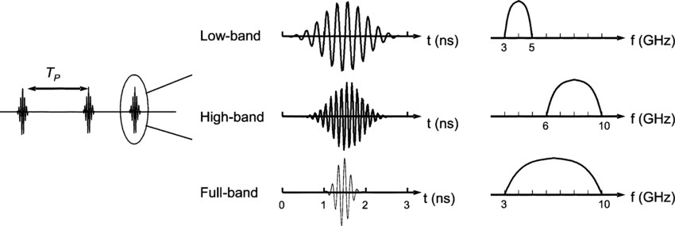

Hình 1.1. Xung truyền của IR-UWR radar [37]

Dựa theo nguyên lý truyền và nhận xung, radar xung không phù hợp với các hệ thống tích hợp và nguồn điện thấp. Với các ứng dụng tầm ngắn (short-range), radar xung ít được ứng dụng bởi giới hạn của thời gian trễ, với khoảng thời gian trễ ngắn, một bộ chuyển đổi với tốc độ cao (high-speed switch) cần được sử dụng để thu lại được xung truyền vì vậy tiêu tốn điện năng lớn [14].

Ở một mặt khác, radar sóng liên tục cho phép khả năng tích hợp cao và tiêu thụ điện năng thấp, từ đó có thể dễ dàng thiết kế các radar với các ứng dụng di động hay giảm kích thước của phần cứng. Hai loại radar sóng liên tục được sử dụng phổ biến trong ứng dụng đo nhịp tim và nhịp thở không tiếp xúc được trình bày ở dưới.

*Frequency Modulated Continuous-wave Radar*

Trong hệ thống radar sóng liên tục sử dụng điều tần, radar phát ra một sóng liên tục có thay đổi tần số theo chu kỳ và nhận được sóng phản xạ bị thay đổi tần số hoặc dịch pha [15]. Ăng ten TX phát một xung có tần số thay đổi tuyến tính trong khoảng *f0* đến *f­0+B* và truyền tới bề mặt cơ thể người. Dựa vào chuyển động của đối tượng và khoảng cách giữa radar với bề mặt cơ thể, ăng ten RX thu được tín hiệu dịch tần số và thời gian. Hình 1.2 minh hoạt cơ chế vừa được nêu ra.

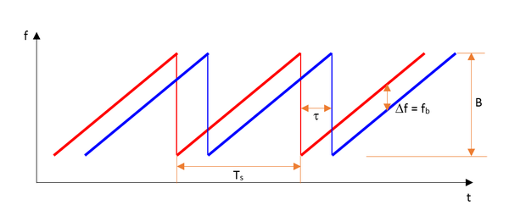

Hình 1.2. Tần số thay đổi theo thời gian của tín hiệu truyền và nhận trong FMCW radar [36]

Dựa theo nguyên lý, FMCW radar có thể sử dụng để xác định cả khoảng cách và cả chuyển động, tuy nhiên radar Doppler sóng liên tục (CW Doppler radar) có ưu điểm hơn nhờ độ chính xác cao, phần cứng không phức tạp và phương pháp xử lý tín hiệu đơn giản. Với ứng dụng đo chuyển động bề mặt ngực thì CW Doppler radar là một lựa chọn tốt hơn [14].

*Continuous-wave Doppler Radar*

Trong hệ thống radar Doppler sóng liên tục, radar phát ra một sóng liên tục và dựa theo hiệu ứng Doppler sóng nhận lại sẽ có sự thay đổi về tần số và pha.

Các hệ thống radar Doppler sóng liên tục không thể phát hiện các vật thể đứng yên hoàn toàn do không gây ra bất kỳ sự dịch chuyển nào, để xuất hiện hiệu ứng Doppler. Tuy nhiên, hệ thống lại rất hữu ích để phát hiện chuyển động của ngực đối tượng, do ngực luôn có sự chuyển động của quá trình co bóp tim và sự thay đổi thể tích phổi, khi đối tượng không có chuyển động cơ thể [11]. Đây là lý do chính mà hầu hết các thiết bị được nghiên cứu để theo dõi dấu hiệu sinh tồn không tiếp xúc sử dụng hệ thống radar Doppler sóng liên tục để phát hiện nhịp thở và nhịp tim của đối tượng. Một ưu điểm của hệ thống radar Doppler sóng liên tục là thường dễ sản xuất và rẻ hơn so với các hệ thống radar xung và hệ thống radar sóng liên tục sử dụng điều tần.

# TRÌNH BÀY CÁC THÀNH PHẦN CỦA HỆ THỐNG

Hệ thống đang được phát triển và thử nghiệm ở quy mô phòng nghiên cứu, nhằm mục đích so sánh và kiểm chứng độ chính xác của hệ thống. Hệ thống bao gồm thành phần chính đo tín hiệu nhịp tim và nhịp thở bằng phương pháp không tiếp xúc, thành phần phụ sử dụng đo các tín hiệu tham chiếu và thành phần thu thập xử lý dữ liệu trên máy tính.

## 2.1. Hệ thống đo tín hiệu nhịp tim và nhịp thở không tiếp xúc

### 2.1.1. Radar Doppler sóng liên tục

Trong khóa luận, hệ thống đo tín hiệu nhịp tim và nhịp thở không chạm sử dụng radar Doppler sóng liên tục (Continuous-wave Doppler Radar) với băng tần 24 GHz. Radar Doppler sử dụng trong nghiên cứu với mã hiệu NJR4262J, được công ty New-JRC (Tokyo, Nhật Bản) sản xuất và thương mại.

|  |  |
| --- | --- |
| 1. *Chân nối* | 1. *Antena* |

Hình 2.1. Hình ảnh thực tế của radar Doppler được sử dụng

Bảng 2.1. Mô tả chân kết nối của NJR4262

|  |  |
| --- | --- |
| **Chân nối** | **Mô tả** |
| IF – I | Tín hiệu I (trở kháng đầu ra 1,5 kOhm) |
| GND | GND |
| IF – Q | Tín hiệu Q (trở kháng đầu ra 1,5 kOhm) |
| VCC | Nguồn cấp (max 7 V) |
| NC | Không kết nối |

NJR4262J sử dụng để phát hiện chuyển động dùng sóng microwave băng tần 24 GHz. Ngoài ra, NJR4262 được tích hợp MMIC (Monolithic microwave integrated circuit) cho bộ phát và bộ thu trong cùng một vi mạch, cấu trúc ăng ten vá (Built-in patch antenna), bộ trộn I/Q với độ chính xác cao và ổn định, ổn định tần số cao với thời gian dài do sử dụng bộ cộng hưởng độc quyền và mức độ tiêu thụ điện năng thấp 45mA [16].

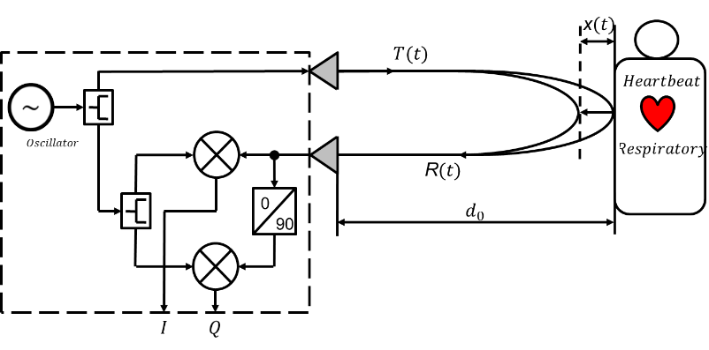

Hình 2.2. Cơ chế đo tín hiệu sinh tồn của radar Doppler

Hình 2.2 mô tả cơ chế đo tín hiệu của radar Doppler, máy phát (Ocsillartor) phát một sóng liên tục *T(t)* được phát đi bằng ăng ten truyền (TX) tới bề mặt cơ thể đối tượng

|  |  |
| --- | --- |
| $$T\left(t\right)= A_{T}cos [2πft+ϕ\left(t\right)]$$ | (2.1) |

trong đó, *AT* là biên độ của sóng truyền, *f* là tần số sóng truyền, $ϕ\left(t\right)$ pha nhiễu của sóng truyền. Dựa theo lý thuyết về hiệu ứng Doppler, sóng phản xạ *R(t)* thay đổi dựa vào chuyển động bề mặt đối tượng *x(t)* (các chuyển động này là nhịp tim, nhịp thở). Sau đó, ăng ten nhận thu được sóng phản xạ *R(t)* và được biểu diễn bởi công thức.

|  |  |
| --- | --- |
| $$R\left(t\right)=A_{R}cos [2πft- \frac{4πd_{0}}{λ}- \frac{4πx\left(t\right)}{λ}+ ϕ(t- \frac{2d_{0}}{c})]$$ | (2.2) |

trong đó, $A_{R}$ biên độ của tín hiệu nhận được, $λ$ là độ dài bước sóng, $c$ tốc độ ánh sáng, và $d_{0}$ khoảng cách giữa radar Doppler và bề mặt đối tượng.

*Vấn để điểm vô định (Null Point)*

Để xác định chuyển động của bề mặt, radar thu được tín hiệu $R\left(t\right)$ như ở công thức (2.2), trong kết cấu của radar đã có một bộ phát sóng sẽ chuyển đổi $R\left(t\right)$ xuống băng cơ sở (baseband) $B\left(t\right)$:

|  |  |
| --- | --- |
| $$B\left(t\right)=cos [ ϕ_{0}+\frac{4πx\left(t\right)}{λ}+ ϕ(t)]$$ | (2.3) |

Công thức (2.3) thể hiện $x\left(t\right)$ là một tín hiệu không tuyến tính (nonlinearly) thay đổi tần số bên trong một hàm *cos*. Phương pháp xấp xỉ hàm *cos* với pha nhỏ (small angle), nếu $ϕ_{0}=(2k+1)\frac{π}{2}$ thì $B\left(t\right)$ có thể tính xấp xỉ:

|  |  |
| --- | --- |
| $$B\left(t\right)≈\frac{4πx\left(t\right)}{λ}+ ∆ϕ(t)$$ | (2.3) |

Tuy nhiên, vấn đề null point xảy ra khi $ϕ_{0}=2k\frac{π}{2}$. Lúc này đầu ra không còn xấp xỉ tỉ lệ với $x\left(t\right)$ mà là một null point, làm đầu ra không còn chính xác [17]. Vì vậy, một số phương pháp sử dụng để cải thiện radar được đề xuất. Tín hiệu I/Q là một giải phải cho vấn đề này.

*Tín hiệu I/Q:*

Tín hiệu I/Q ở đầu ra của radar Doppler được tạo ra bằng cách sử dụng hai bộ trộn với pha của hai đầu ra lệch pha $\frac{π}{2}$. Phương pháp sử dụng tín hiệu I/Q có thể đồng thời xác định sự thay đổi tốc độ và chuyển động của đối tượng nhờ sử dụng hai đầu ra lệch pha [18].

Như đã mô tả ở hình 2.2, khi tín hiệu *R(t)* nhận được sẽ đưa xuống với hai tín hiệu cơ sở. Một cùng phalà *RI(t)*, thứ hai trễ pha $\frac{π}{2}$ là *RQ(t).* Hai tín hiệu cơ sở được qua bộ trộn để đưa ra sự sai khác so với sóng truyền *T(t).* Từ đó đưa ra hai dạng tín hiệu *I, Q.*

|  |  |
| --- | --- |
| $$I\left(t\right)=T\left(t\right)×R_{I}\left(t\right)=A_{T}\cos\left[2πft+ϕ\left(t\right)\right] \\ ×A_{R}\cos\left[2πft- \frac{4πd_{0}}{λ}- \frac{4πx\left(t\right)}{λ}+ ϕ\left(t- \frac{2d_{0}}{c}\right)\right]$$ $$=A_{I}\cos\left[\frac{4πd_{0}}{λ}+\frac{4πx\left(t\right)}{λ}+ ϕ\left(t\right)- ϕ\left(t-\frac{2d_{0}}{c}\right)\right]$$ | (2.3) |
| $$Q\left(t\right)=T\left(t\right)×R_{Q}\left(t\right)=A_{T}\cos\left[2πft+ϕ\left(t\right)\right] \\ ×A_{R}\cos\left[2πft- \frac{4πd_{0}}{λ}- \frac{4πx\left(t\right)}{λ}+ ϕ\left(t- \frac{2d_{0}}{c}\right)+ \frac{π}{2}\right]$$ $$=A_{Q}\cos\left[\frac{4πd_{0}}{λ}+\frac{4πx\left(t\right)}{λ}+ ϕ\left(t\right)- ϕ\left(t-\frac{2d_{0}}{c}\right)+ \frac{π}{2}\right]$$ | (2.4) |

trong đó *AI* là biên độ của tín hiệu đầu ra radar Doppler *I*, và *AQ* là biên độ của tín hiệu đầu ra radar Doppler *Q*. Hai tín hiệu *I, Q* bị thay đổi theo chuyển động của bề mặt đối tượng *x(t),* và chứa thành phần nhịp tim và nhịp thở.

### 2.1.2. Mạch lọc tín hiệu tương tự

Hai tín hiệu *I, Q* đều chứa thành phần nhịp tim và nhịp thở. Có thể dùng một trong hai tín hiệu I hoặc tín hiệu Q để xác định nhịp tim (HR) và nhịp thở (RR). Để giảm khối lượng tính toán, mạch lọc tương tự thông dải (Band Pass Filter – BPF) được sử dụng để loại bỏ những thành phần nhiễu tần số cao và các thành phần nhiễu trôi tần số thấp.

Mạch lọc tín hiệu tương tự được chia làm hai loại chính là mạch lọc thụ động và mạch tích cực. Với mạch lọc thụ động, mạch sử dụng các phần tử thụ động như điện trở (R), tụ điện (C) hay cuộn cảm (L), mạch lọc thụ động thường được ứng dụng cho việc chọn lọc các tần số cao (lớn hơn 100 kHz) do hạn chế của các giá trị linh kiện. Cùng đó, phẩm chất mạch lọc thấp, làm suy giảm năng lượng của tín hiệu, không có khả năng khuếch đại. Để khắc phục các nhược điểm, mạch lọc tích cực được xây dựng từ các phần tử R, C với các bộ khuếch đại thuật toán (Op-amp), các mạch lọc tích cực làm việc tốt ở tần số thấp (nhỏ hơn 100 kHz) và khắc phụ được một số nhược điểm từ mạch lọc thụ động. Mạch lọc tích cực cũng có một số nhược điểm khi tần số tăng lên sẽ làm thay đổi đặc trưng của mạch lọc, hay biên độ vào quá lớn sẽ gây ra hiện tượng bão hòa [19].

Với mục tiêu sử dụng mạch lọc tín hiệu tương tự để lọc tín hiệu từ radar Doppler với tần số chọn lọc thấp và biên độ tín hiệu nhỏ, mạch lọc tín hiệu tương tự tích cực sẽ được sử dụng trong phần này với việc sử dụng IC khuếch đại thuật toán AD822a và các phần tử điện trở, tụ điện.

Theo nghiên cứu, thành phần tần số cao từ 3Hz trở lên sẽ được loại bỏ do khoảng tần số nhịp tim không thể lớn hơn 3Hz. Sơ đồ kết nối của mạch lọc được thể hiện ở hình 2.3

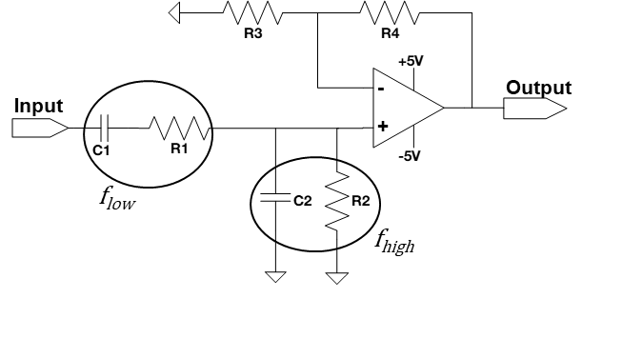

Hình 2.3. Sơ đồ khối của mạch lọc tương tự và dải tần của bộ lọc tương tự

Như hình 2.3, Input là tín hiệu I/Q gốc từ radar Doppler, đầu ra của mạch lọc BPF tầng đầu tiên bao gồm cả nhịp tim và nhịp thở. Tần số cắt của bộ lọc được biểu diễn bởi công thức.

Tần số cắt dải tần số thấp tại $f_{low} =\frac{1}{2πC_{1}R_{1}}=0,159 Hz$, tần số cắt dải tần số cao tại $f_{high} =\frac{1}{2πC_{2}R_{2}}=3,183 Hz$

Hình 2.4 là hình ảnh thực tế PCB thiết kế mạch lọc tín hiệu tương tự.

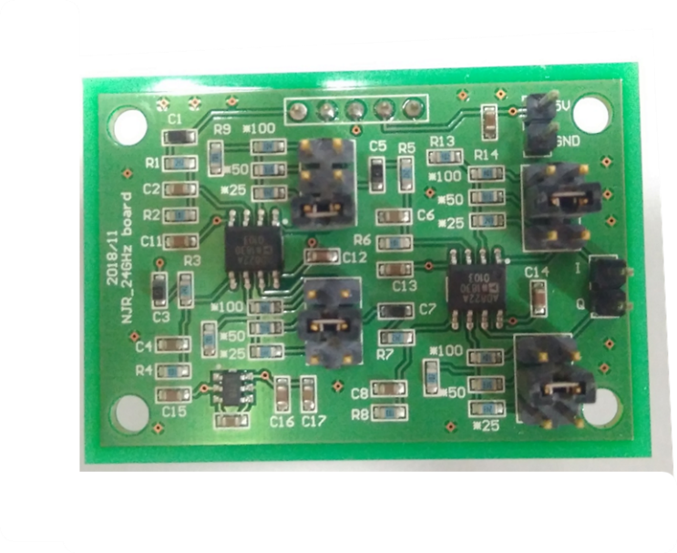

Hình 2.4. Hình ảnh mạch lọc tương tự được sử dụng

Sau khi phần cứng đã được giới thiệu, các phần cứu được kết nối và hình ảnh hệ thống đo nhịp tim và nhịp thở không tiếp xúc được đặt ở phần phụ lục.

## 2.2. Tín hiệu tham chiếu

### 2.2.1. Tín hiệu điện tim (ECG)

Điện tim (hay ECG) là đồ thị ghi lại sự thay đổi của dòng điện trong tim [20]. Khi quả tim co bóp với nhịp sẽ tạo ra luồng điện, điện tim có nhiều dạng sóng và phức bộ so với tín hiệu nhịp tim, tuy nhiên với việc xác định được các đỉnh của tín hiệu điện tim cũng sẽ suy ra được số nhịp tim và lấy đó làm tham chiếu.

*Tổng quan về tín hiệu điện tim*

Khi quả tim co bóp theo nhịp được điều khiển của một hệ thống truyền dẫn cơ tim. Những tín hiệu dòng điện tuy rất nhỏ, khoảng phần nghin volt, nhưng có thể dò thấy được từ các cực điện đặt trên tay, chân và ngực của bệnh nhân và chuyển đến máy ghi, máy ghi khuếch đại lên và ghi lại trên điện tim.

*Cách đo tín hiệu điện tim*

Bằng cách gắn các điện cực vào các chuyển đạo tim có thể ghi nhận lại được dạng tín hiệu điện tim. Phương pháp đo tín hiệu điện tim có nhiều cách mắc các chuyển đạo với số lượng điện cực được dán khác nhau, tuy nhiêu dựa vào yêu cầu theo dõi mà lựa chọn phương pháp phù hợp.

*Module đo tín hiệu điện tim AD8232*

Module đo điện tim (ECG) AD8232, với IC AD8232 được sản bởi công ty Analog Devices (Norwood, Massachusetts, Hoa Kỳ) và module được thiết kế bởi SparkFun Electronics (Boulder, Colorado, Hoa Kỳ) sử dụng các điện cực gắn với cơ thể để đo thông số điện tim và đưa ra tín hiệu tương tự (Analog), cảm biến nhỏ gọn dễ sử dụng, phù hợp cho các ứng dụng điện tử y sinh [21].

|  |  |
| --- | --- |
| 1. *Mặt trước* | 1. *Các chân nối* |

Hình 2.5. Hình ảnh module đo điện tim AD8232

Bảng 2.2. Mô tả chân kết nối của module đo điện tim AD8232

|  |  |
| --- | --- |
| Chân nối | Mô tả |
| GND | GND |
| OUTPUT | Đầu ra |
| L0- | Phát hiện kết nối - |
| L0+ | Phát hiện kết nối + |
| SDN | Tắt thiết bị |

Module đo điện tim AD8232 sử dụng các miếng dán điện cực trên 3 vị trí chuyển đạo của đối tượng từ đó đưa đến các bộ khuếch đại và cuối cùng là kết quả đầu ra là một tín hiệu tương tự có dạng như hình 2.6



Hình 2.6. Tín hiệu điện tim thu được từ module AD8232

Dữ liệu điện tim thu được bằng module AD8232 có thể thấy rõ các thành phần phức bộ QRS, các phức bộ này thể hiện các đỉnh tim trên đối tượng người, bằng cách xác định các đỉnh phức bộ QRS này sẽ là tham chiếu cho hệ thống đo tín hiệu nhịp tim không chạm.

### 2.2.2. Tín hiệu xung truyền máu PPG

*Tổng quan về thiết bị đo PPG*

Do máu có thích ứng với ánh sáng, các thiết bị nhịp tim sử dụng các nguyên lý về quang học để thu lại dữ liệu về nhịp tim, phương pháp này được gọi là photoplethysmography (PPG) [22]. Thiết bị đo PPG sử dụng một đèn LED (thường là màu xanh), LED phát ra ánh sáng nhờ sự thích ứng từ máu với ánh sáng, một cảm biến thu lại nguồn sáng phản chiếu hay khúc xạ từ các xung truyền máu.

*Module đo tín hiệu PPG (pulse sensor)*

Module pluse sensor là một thiết bị sử dụng cho những ứng dụng học tập, nghiên cứu với giá thành rẻ [23]. Từ đó có thể dễ dàng ứng dụng được tín hiệu PPG vào dự án. Pluse sensor bao gồm một đèn LED (xanh lá cây), một cảm biến quang học để chuyển động tín hiệu quang học thành dòng điện và các thành phần mạch điện có chức năng khuếch đại và khử nhiễu. Điện áp hoạt động của pluse sensor từ 3 - 5V và dòng điện là 4mA. Module Pulse Sensor được sử dụng trong khóa luận được hiển thị ở hình 2.7.

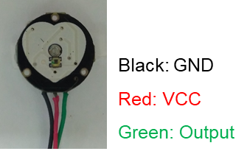

Hình 2.7. Pulse sensor và ghi chú dây nối

Kết quả tín hiệu đầu ra của module pluse sensor được thể hiện ở hình 2.8.

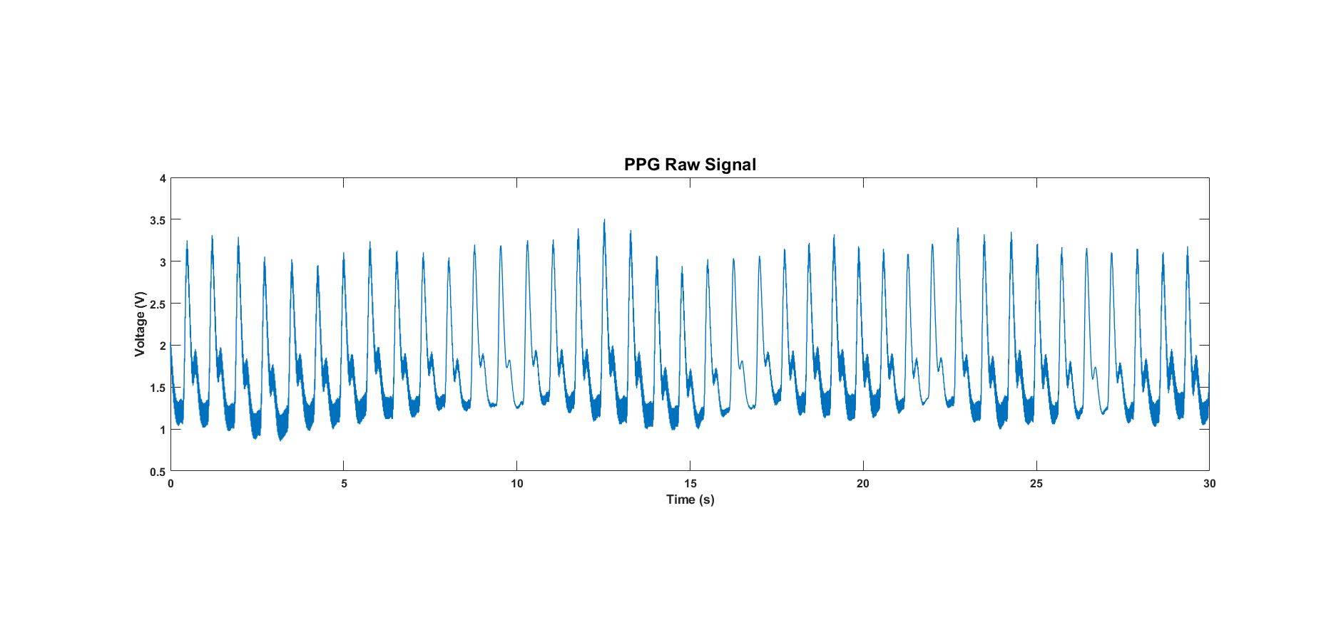

Hình 2.8. Tín hiệu nhịp tim thu được từ cảm biến PPG

### 2.2.3. Tín hiệu nhịp thở tham chiếu

Hoạt động hô hấp được duy trì tự động, nhịp nhàng là do trung khu hô hấp ở hành não đều đặn phát ra các xung động làm cho các cơ hô hấp co, giãn theo tần số nhất định. Khi nhu cầu oxy của cơ thể tăng lên (trong lao động, trong vận động nặng...) đòi hỏi phải điều chỉnh hô hấp sao cho đáp ứng được nhu cầu oxy của cơ thể. Quá trình điều chỉnh hô hấp để thoả mãn nhu cầu oxy của cơ thể cũng như duy trì mức độ hoạt động đều đặn nhịp nhàng chức năng hô hấp được gọi là điều hòa hô hấp [24].

Nhịp thở thay đổi theo giới, tuổi và theo mức độ của quá trình chuyển hóa trong cơ thể. Nhịp thở bình thường: hô hấp êm dịu, đều đặn, không khí qua mũi từ từ và sâu. Tần số thở của người lớn bình thường từ 16 - 20 lần/phút, nhịp đều, biên độ trung bình, thì hít vào cường độ hô hấp mạnh hơn nhưng thời gian ngắn hơn thì thở ra.

Bảng 2.3. Nhịp thở theo lứa tuổi [24]

|  |  |
| --- | --- |
| Lứa tuổi | Nhịp thở (bpm) |
| Sơ sinh | 40-60 |
| Dưới 6 tháng tuổi | 35-40 |
| 7-12 tháng tuổi | 30-35 |
| 2-3 tuổi | 25-30 |
| 4-6 tuổi | 20-25 |
| 7 – 15 tuổi | 18-20 |

Khi đối tượng thở thì điện tích phổi cũng thay đổi từ đó làm thay đổi bề mặt ngực của đối tương, nhờ cơ chế sinh lý như vậy, có thể xác định nhịp thở bằng các dây đeo quanh ngực, bụng và các cảm biến.

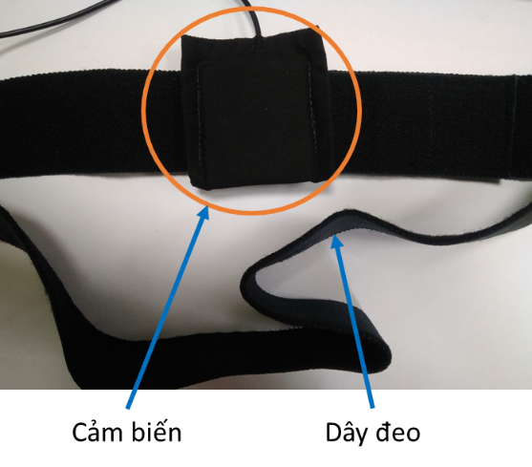

Hình 2.9. Hình ảnh thiết bị đo nhịp thở

Một cảm biến xác định sự thay đổi của bề mặt ngực đối tượng được sử dụng, nhờ áp lực tạo lên cảm biến, cảm biến chuyển đổi các thay đổi của bề mặt ngực đối tượng thành các tín hiệu điện tương tự và đưa vào máy tính.

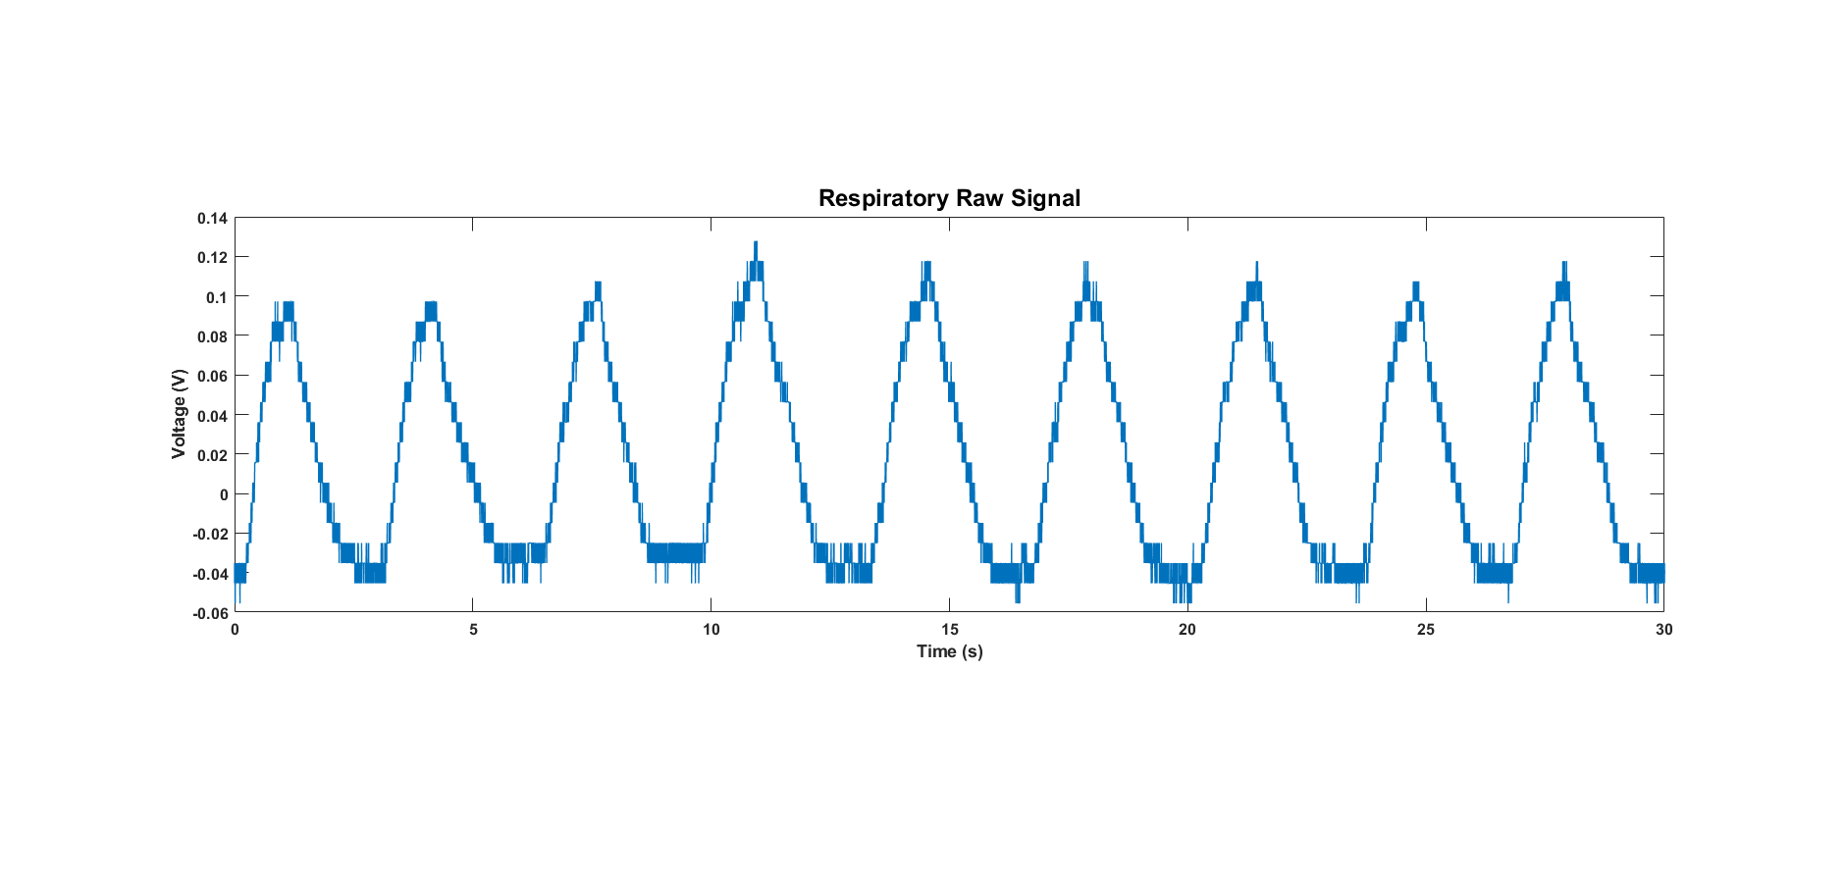

Hình 2.10. Tín hiệu nhịp thở thu được từ thiết bị đeo

## 2.3. Thu nhận dữ liệu

Hệ thống đo nhịp tim và nhịp thở không tiếp xúc sử dụng radar Doppler sóng liên tục đưa ra dữ liệu đầu ra là các tín hiệu điện tương tự, để thực hiện các phương pháp xử lý trên máy tính, các tín hiệu tương tự cần chuyển đổi số nhờ các thiết bị chuyển đổi từ tín hiệu tương tự sang số -analog to digital converter (ADC). Trong khóa luận sử dụng phần mềm Labview kết hợp module USB NI 6008 để thực hiện thu nhận tín hiệu liệu.

### 2.3.1. NI USB 6008:

NI USB 6008 được sản xuất bởi National Instruments (Austin, Texas) là thiết bị cung cấp cho ứng dụng thu thập dữ liệu với độ tin cậy cao và giá thành thấp. NI USB 6008 có, cùng nhà sản xuất là National Instruments vì vậy có thể được đồng bộ và được hỗ trợ các công cụ bên trong phần mềm Labview. Với chuẩn kết nối USB, module có thể dễ dàng truyền nhận dữ liệu với máy tính bằng driver NI-DAQmx. Các tính năng kỹ thuật của module như [24]:

1. Có 8 kênh đơn (hoặc 4 kênh vi sai) với đầu vào tương tự, chuyển đổi số với độ phân giải 12 bit, ngưỡng điện áp giới hạn từ -10V đến 10V và điều chỉnh được tốc độ lấy mẫu đến 1kHz.

2. Có hai kênh đầu ra tương tự với độ phân giải 12 bit.

Nhờ các tính năng kỹ thuật được nêu, NI USB 6008 phù hợp với hệ thống đo nhịp tim và nhịp thở không tiếp xúc với yêu cầu là đầu vào tương tự sử dụng để chuyển đổi số. Hơn nữa, Labview là phần mềm được sử dụng để điều khiển và lấy mẫu trong nghiên cứu này.

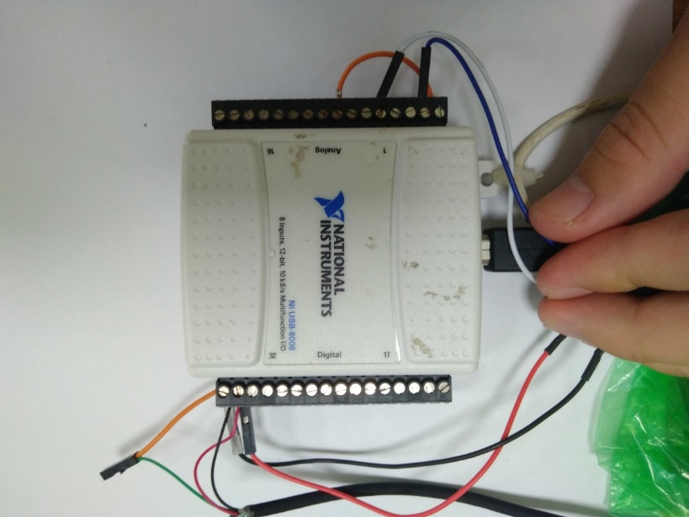

Hình 2.11. Hình ảnh NI USB 6008 và các dây kết nối với hệ thống

### 2.3.2. Phần mềm Labview

LabVIEW (viết tắt của Laboratory Virtual Instrumentation Engineering Workbench) mà phần mềm sử dụng các khối xử lý với đồ họa đơn giản nhưng hiệu quả, giúp người sử dụng có thể dễ dàng xây dụng và thử nghiệm hệ thống. Labview không giống với các ngôn ngữ lập trình do sử dụng các khối lệnh được liên kết với nhau bằng các đường nối để tạo thành các hàm hoặc hệ thống, thay vì sử dụng các từ khóa như với các ngôn ngữ như C, C++, …. Cùng với số lượng thiết bị kiểm tra tự động, các bộ thực hành, các thiết bị lấy mẫu… được sản xuất và đồng bộ bởi Natinal Instruments, Labview rất phù hợp và được sử dụng phổ biến với các ứng dụng nghiên cứu và học tập nhờ kết nối đơn giản và tính đồng bộ cao trong cùng một nền tảng

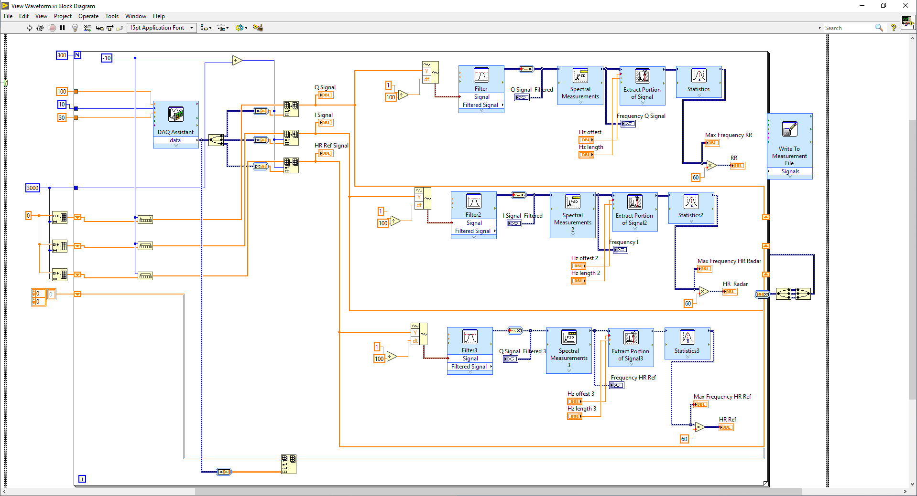

Hình 2.12. Giao điện hiển thị các khối lệnh được thực thi

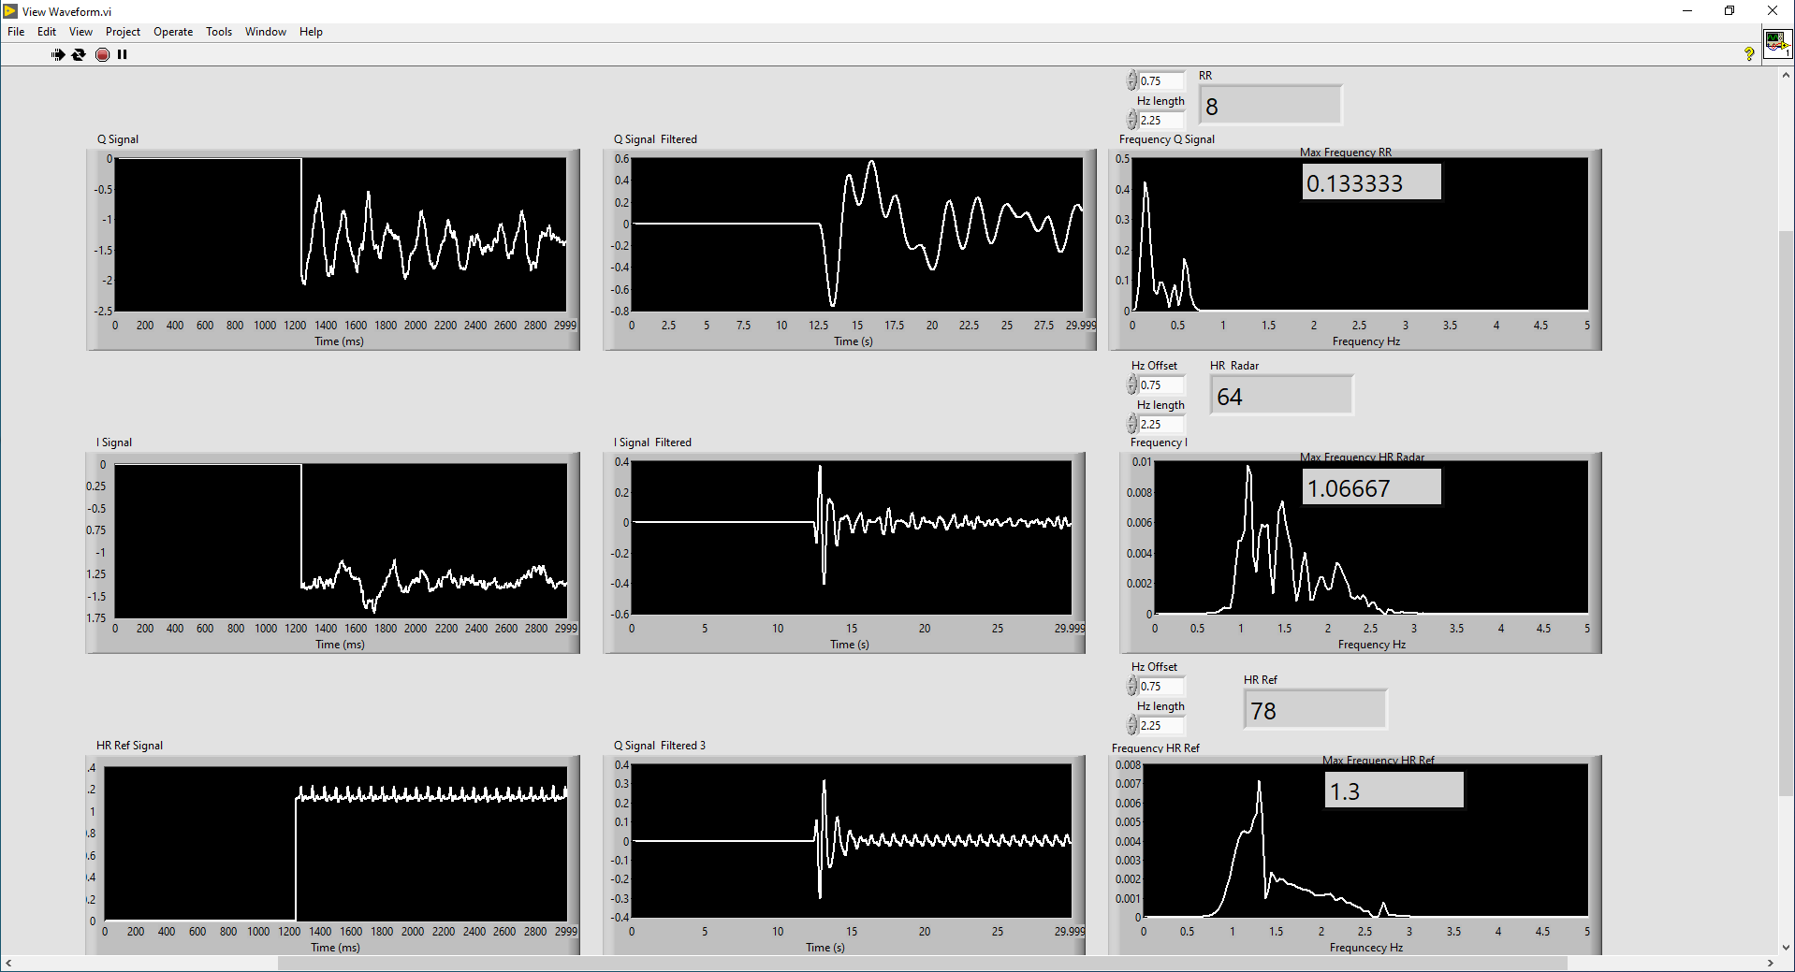

Hình 2.13.Giao diện hệ thống tín hiệu thu nhận và hiển thị

# PHƯƠNG PHÁP LẤY MẪU VÀ XỬ LÝ TÍN HIỆU

## 3.1. Lấy mẫu tín hiệu

Với mục đích đo đạc và xây dụng các bộ cơ sở dữ liệu của hệ thống đo tín hiệu nhịp tim và tín hiệu nhịp thở không chạm cho các nghiên cứu trong khóa luận này cũng như sử dụng cho các nghiên cứu tiếp theo. Cần tiến hành đo đạc tín hiệu từ hệ thống lấy tín hiệu sinh tồn không chạm và tín hiệu sinh tồn có chạm với các đối tượng khỏe mạnh và các đối tượng đang có biểu hiện bị bệnh (như cảm cúm, …) bằng thiết bị Radar đang nghiên cứu và các thiết bị có chạm như điện cực tim, dây đeo đo nhịp thở để lấy tín hiệu tham chiếu. Thời gian đo mỗi đối tượng là 30 giây và có sử dụng các liệu pháp để đối tượng có trạng thái tốt nhất khi thực hiện đo đạc.

### 3.1.1. Lấy mẫu tín hiệu tham chiếu

Hệ thống đo có chạm bao gồm một module đo điện tim (ECG) với mã hiệu AD8232, sử dụng ba điện cực gắn lên ba chuyển đạo đơn cực của đối tượng. Các điện cực thu tín hiệu điện do quá trình co bóp của quả tim tạo ra. Module AD8232 sử dụng 3 miếng dán điện cực, để đặt lên 3 chuyển đạo trên cơ thể người được mô tả bởi hình 3.1.

|  |  |
| --- | --- |
| (a) | (b) |

Hình 3.1. Hình ảnh thực tế điện cực gắn trên cơ thể (a)   
và cácvị trí gắn điện cực (b)

Như hình 3.1, với các màu từ điện cực ở hình 3.1a dán đúng vị trí đã được hiển thị ở hình 3.1b, có hai phương pháp gắn điện cực lên trên cơ thể, cả hai phương pháp đều có thể cho ra tín hiệu điện tim của đối tượng, tuy nhiên với phương pháp gắn điện cực gần tim hơn sẽ giúp tín hiệu được chính xác và giảm đi các nhiễu từ chuyển động cơ thể đối tượng tạo ra.

Bên cạnh tín hiệu nhịp tim tham chiếu lấy từ cảm biến điện tim (ECG), cảm biến quang học dùng để đo xung truyền máu (PPG) được sử dụng, cảm biến thu thập tín hiệu nhịp tim tham chiếu với trường hợp cảm biến ECG không phù hợp. Do PPG không cần dán tại các điểm cực trên cơ thể, nguyên lý đo PPG được thể hiện ở hình 3.2.

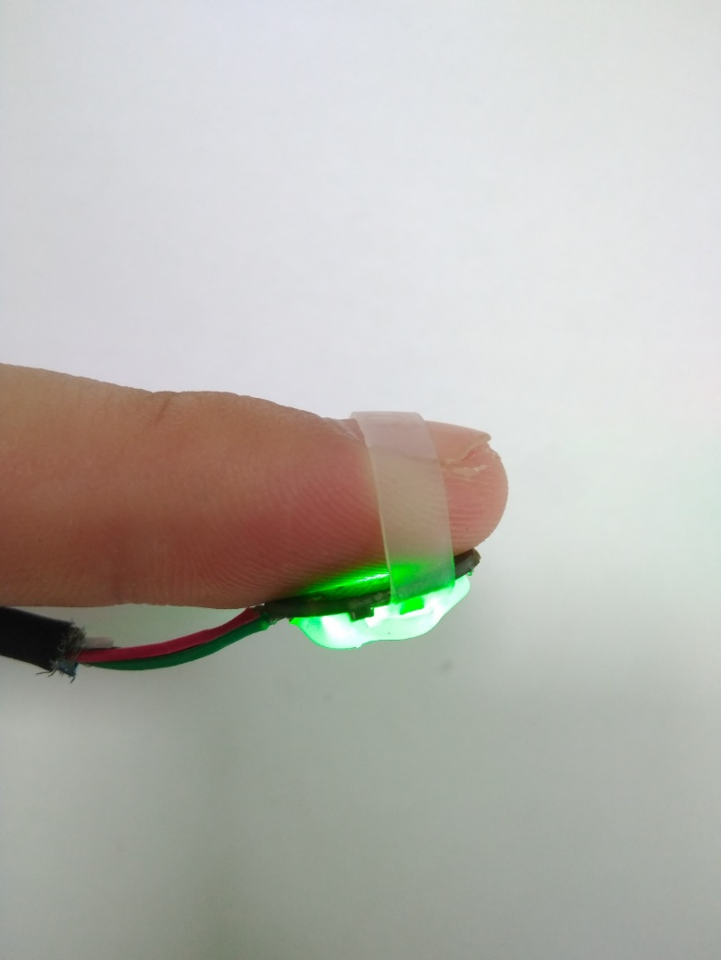

Hình 3.2. Phương pháp đo nhịp tim sử dụng cảm biển PPG

Cùng đó, để lấy tín hiệu nhịp thở, hệ thống đo có chạm sử dụng một thiết bị đeo trên cơ thể đối tượng, thiết bị đeo sử dụng một dây đeo co dãn và một cảm biến đo sự thay đổi của dây đeo. Thiết bị được gắn lên cơ thể người như hình 3.3.

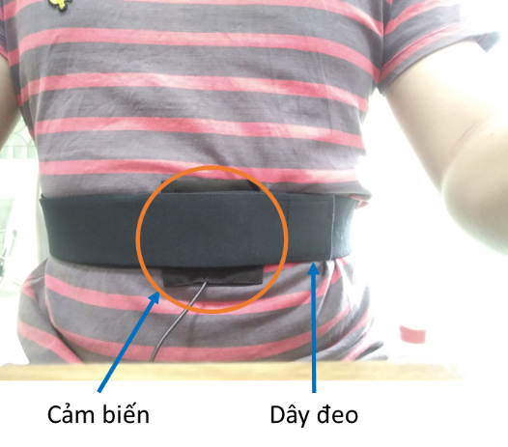

Hình 3.3. Vị trí đeo thiết bị đo tín hiệu nhịp thở

Đây đeo đo nhịp thở cầm được gắn đủ chặt để có thể xác định được sự thay đổi của bề mặt đối tượng mà không làm khó chịu đến đối tượng khi thực hiện đo, có thể dẫn đến sai số khi thực hiện lấy tín hiệu nhịp thở, do nhịp thở có thể điều khiển bởi đối tượng đo.

### 3.1.2. Lấy mẫu tín hiệu từ hệ thống đo không chạm

Do hệ thống sử dụng Radar Doppler với băng tần 24 GHz rất nhạy với bất kỳ sự thay đổi của môi trường cũng như đối tượng đo, với bất kỳ sự thay đổi nào đều có thể gây ra nhiễu không mong muốn và tín hiệu thu được không thể xác định được các thành phần tín hiệu nhịp tim và nhịp nhở. Vì vậy, trong các lần thực hiện đo đạc đối tượng đo cần có trạng thái tốt nhất khi tiến hành. Hình ảnh phương pháp đo lấy tín hiệu sinh tồn không chạm được thể hiện ở hình 3.4.

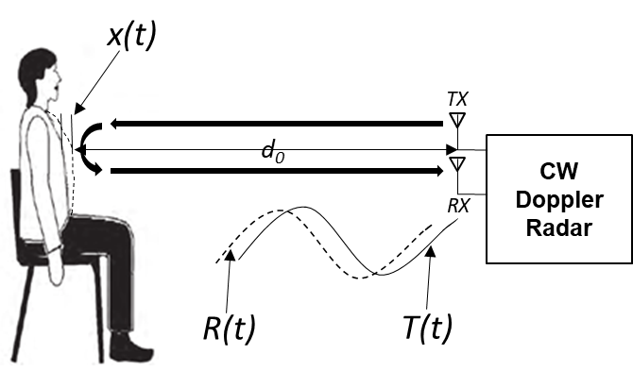

Hình 3.4. Tư thế đo hiệu sinh tồn sử dụng thiết bị không tiếp xúc

Người thực hiện đo tín hiệu sinh tồn không chạm cần ngồi thẳng lưng trên ghế, để ngực vuông góc với hướng chiếu của hệ thống radar, hướng chiếu phải chiếu đến đúng vị trí của ngực đối tượng. Khoảng cách giữa mặt truyền sóng của radar và bề mặt ngực của đối tượng có thể thay đổi từ 0,15 – 0,2 m, Để lấy được tín hiệu đạt hiệu quả tốt nhất.

Đối tượng đo không nên chuyển động quá nhiều trong khi thực hiện việc lấy mẫu. Để tín hiệu kết quả được rõ ràng hơn, yêu cầu người đo thở bằng bụng nhiều, để làm giảm biên độ thay đổi của ngực, tránh làm bão hòa tín hiệu nhận được từ radar.

### 3.1.3. Các thông số lấy mẫu và thực hiện lấy mẫu

Tần số lấy mẫu: 100 Hz

Băng tần radar: 24 GHz

Bộ lọc tương tự thông dải: dải thông từ 0,159 Hz đến 3,183 Hz

Khoảng cách của radar tới đối tương: 0.15 m đến 0.2 m

*Môi trường xung quanh*

Khi tiến hành đo lấy mẫu thiết bị, đối tượng không nên để các vật dụng gây nhiễu sóng như điện thoại di động, các vật dụng bằng kim loại (chìa khóa, đồng hồ, …).

Để tránh làm ảnh hưởng đến quá trình đo và đối tượng đo, mọi người trong phòng tắt điện thoại, không làm ồn.

Tại thiết bị radar, để tránh gây ra nhiễu đến radar, nên để radar ở vị trí mà mặt phía sau không có các chuyển động như người di chuyển qua.

*Căn chuẩn tín hiệu*

Trước khi lưu các giá trị từ hệ thống, cần thực hiện quan sát tín hiệu đầu ra để đảm bảo hệ thống đưa ra tín hiệu chính xác. Quan sát dạng sóng đầu ra của hệ thống đo radar là quan trọng, vì với bất kỳ chuyển động nào của cơ thể đối tượng đo, hay chuyển động phía sau radar có thể gây nhiễu hệ thống và làm kết quả đo không chính xác. Tín hiệu đầu ra của radar cần nhìn được rõ các đỉnh tim ở bên trên nhịp thở và có thể được quang sát dưới dạng như hình 3.5. Các đỉnh nhịp tim được đánh dấu bằng các vòng tròn đỏ.

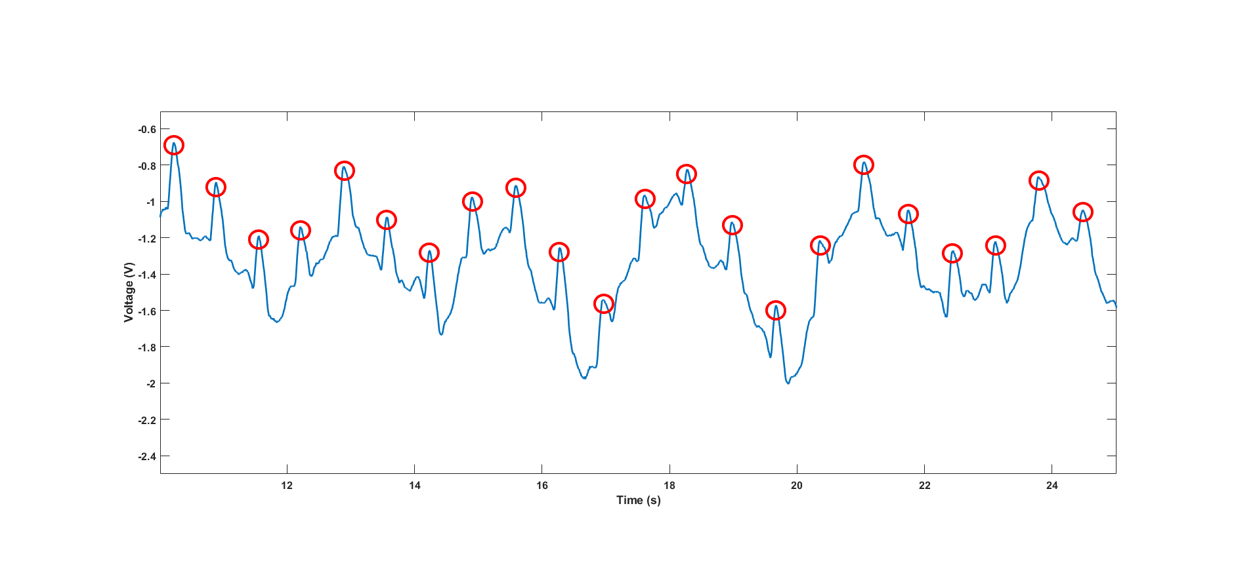

Hình 3.5. Tín hiệu đầu ra của hệ thống

*Ghi tín hiệu*

Sử dụng phần mềm Labview trên máy tính để giao tiếp với module NI USB 6008 thực hiện lấy mẫu và lưu dữ liệu vào file để thực hiện xử lý.

Xây dựng chương trình Labview để lưu dữ liệu từ hệ thống vào các file LabVIEW measurement (.lvm) file có cấu trúc khi ấn thực hiện đo, sau 30s sẽ dừng việc đo và lưu lại kết quả. Hình vẽ hệ thống trong Labview được đặt tại phần phụ lục.

## 3.2. Phương pháp xử lý tín hiệu

### 3.2.1. Thuật toán Pan-Tompkins

Thuật toán xác định phức hợp QRS được đề xuất bởi Iapu Pan và Willis J. Tompkins [27] vào năm 1985. Thuật toán cho thấy sự hiệu quả với độ chính xác là 99,7% trên bộ dữ liệu từ hệ thống MIT-BIH và được sử dụng rộng rãi do nguyên lý đơn giản.

Thuật toán Pan-Tompkins được xây dựng từ những bộ lọc thông thấp, thông cao và tính đạo hàm để làm nổi bật phức hợp QRS nhờ các cực trị. Sơ đồ khối của thuật toán Pan-Tompkins được thể hiện ở hình 3.6.

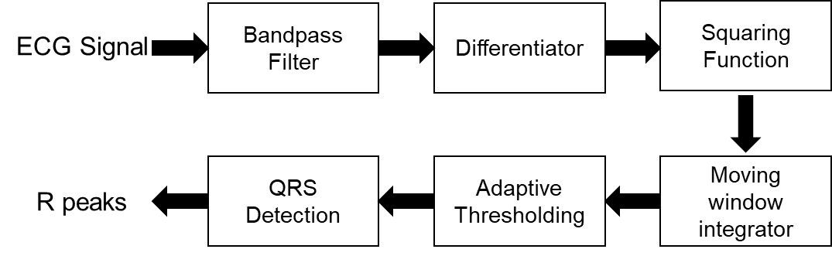

Hình 3.6. Sơ đồ khối của thuật toán Pan Tompkins

Trong thuật toán Pan – Tompkins, tín hiệu ECG được đưa qua một bộ lọc thông dải với dải tần số từ 5 Hz đến 12 Hz. Sau qua bộ lọc những nhiễu từ môi trường (nhiễu tần số từ điện lưới 50 Hz), nhiều điện cực từ cơ, nhiễu trôi tần số thấp, tần số sóng T bị triệt tiêu. Tín hiệu sau khi lọc được tính đạo hàm đưa ra độ dốc của phức hợp QRS với hàm truyền:

|  |  |
| --- | --- |
| $H\left(z\right)=(\frac{1}{8}T)({-z}^{-2}-2z^{-1}+2z+z^{2}$) | (3.1) |

Sau khi được đạo hàm, tín hiệu được bình phương từng điểm, dữ liệu thu được luôn dương, và làm nổi bật hơn tần số của phức hợp QRS. Cửa sổ chuyển động tích hợp với chiều rộng của cửa sổ xấp xỉ bằng độ dài phức hợp QRS lớn nhất. Nếu cửa sổ quá dài sẽ thu lại được cả phức hợp QRS và sóng T, theo bài báo đề xuất với tần số lấy mẫu là 200 Hz, thì chiều rộng của cửa sổ là 30 mẫu (150 ms).

Ngưỡng được điều chỉnh thích ứng dựa theo tín hiệu được xác định, để có thể xác định đỉnh với ngưỡng xác định vượt qua các thành phần nhiễu. Có hai ngưỡng được sử dụng là gọi là ngưỡng trên và ngưỡng dưới. Ngưỡng dưới được sử dụng khi không phát hiện ra đỉnh QRS trong một khoảng thời gian nhất định. Cuối cùng các phức phợp QRS sẽ được xác định dựa theo ngưỡng đã được tính toán.

### 3.2.2. Phương pháp EMD (Empirical Mode Decomposition)

Trong xử lý tín hiệu bằng các phương pháp: phân tích tần số, phân tích thời gian, phân tích thời gian – tần số. Trong bài nghiên cứu này sẽ sử dụng phương pháp phân tích thời gian – tần số để tiền xử lý các tín hiệu nhận được từ hệ thống. Có nhiều phương pháp phân tích thời gian – tần số được nghiên cứu: biến đổi Fourier nhanh, phân bố Wigner – Ville, … Nhưng các phương pháp vừa liệt kê ứng dụng cho các tín hiệu tuyến tính. Tín hiệu nhận được từ radar là một chuỗi tín hiệu có thành phần chính là tín hiệu nhịp tim và nhịp thở, tuy nhiên chịu ảnh hưởng của nhiều hiệu ứng phi tuyến: chuyển động cơ thể, chuyển động áo của đổi tượng đo, … Vì vậy, trong điều kiện đo các tín hiệu thu được từ hệ thống là không dừng và phi tuyến. Một phương pháp phân tích tín hiệu EMD được giới thiệu giúp giải quyết được vấn đề so với các phương pháp truyền thống. Nguyên lý cơ bản của EMD là phân tích tín hiệu gốc thành một số hàm IMFs [28].

*Nguồn gốc phương pháp*

Empirical Mode Decomposition (EMD) là một phương pháp phân tích tín hiệu thích ứng (adaptive) được thiết kế để phân tích tín hiệu đầu ra từ các hệ thống không dừng và phi tuyến [28]. Phương pháp EMD được phát triển từ giả thiết rằng mọi tín hiệu sẽ bao gồm các chế độ nội tại đơn giản khác nhau của dao động. Mỗi chế độ tuyến tính hay phi tuyến sẽ có số cực trị và các điểm không giống nhau. Mỗi chế độ độc lập với các chế độ khác. Như vậy, với với bất kỳ tín hiệu phức tạp điều có thể phân tích thành thành phần tần số có băng hẹp hơn bên trong tín hiệu gốc, những thành phần đó được gọi là intrinsic mode function (IMF) [28].

Một IMF được định nghĩa như một hàm có sự giống nhau (hoặc khác nhau nhiều nhất là một) số lượng các điểm không và điểm cực, và có các đường bao đối xứng được xác định bởi cực đại và cực tiểu tương ứng. Mỗi IMF thể hiện một chế độ dao động đơn giản so với hàm điều hòa đơn giản.

Với các tín hiệu *x(t)* có thể dùng phương pháp EMD được phân tích như sau:

(i) Xác định tất cả cực trị địa phương, thực hiện nối tất cả các cực đại địa phương bằng một đường bậc ba spline gọi là đường bao phía trên. Cùng đó, nối các cực tiểu địa phương như thực hiện với cực đại địa phương và gọi là đường bao phía dưới. Các đường bao trên và dưới sẽ bao phủ toàn bộ tín hiệu.

(ii) Lấy giá trị trung bình của đường bao phía trên và đường bao phía dưới là *m1*, tính toán sự khác nhau giữa tín hiệu *x(t)* và *m1* ­là thành phần *h1,* được được tính bằng công thức:

|  |  |
| --- | --- |
| *h1 = x(t) - m1* | (3.2) |

Dựa theo điều kiện để trở thành một IMF, nếu *h1* là một IMF, thì *h1* là thành phần tín hiệu đầu tiên của *x(t).*

(iii) Nếu h1 không phải là IMF, gán h1 là tín hiệu gốc *x(t)* và lặp lại bước (i)-(ii) ta được:

|  |  |
| --- | --- |
| *h11 = h1 - m11* | (3.3) |

sau đó lặp lại bước này k lần, cho tới khi h1k là một IMF, nghĩa là:

|  |  |
| --- | --- |
| *h1k = h1(k-1) - m1k* | (3.4) |

tiếp theo, nó được đặt là:

|  |  |
| --- | --- |
| *c1 = h1k* | (3.5) |

và chọn một điều kiện dừng được định nghĩa:

|  |  |
| --- | --- |
|  | (3.6) |

ở đây, *Dk*nhỏ hơn một giá trị định trước, thông thường *Dk* có giá trị từ 0,2 đến 0,3.

(iv) Cuối cùng tách *c­1* từ *x(t),* chúng ta có:

|  |  |
| --- | --- |
| *u1 = x(t) – c1* | (3.7) |

*u1*lại được coi như tín hiệu gốc để tiếp tục phương pháp EMD, và bằng việc lặp lại các quá trình xử lý ở trên, thành phần *IMF* thứ hai *c2* của *x(t)* có thể được tìm ra. Để quá trình trên lặp lại, cho đến khi *n-IMFs* của tín hiệu *x(t)* được tìm ra, khi đó ta có

|  |  |
| --- | --- |
| $$\left\{\begin{aligned}u_{2}=u_{1}-c_{2} \\ … \\ u_{n}=u_{n-1}-c_{n}\end{aligned}\right.$$ | (3.8) |

Quá trình phân tích tín hiệu *x(t)* có thể dừng lại khi đạt số lượng *IMF* mong muốn hoặc khi u­n trở thành một hàm đơn điệu và không thể trích xuất thêm *IMF* từ nó nữa. Từ các phương trình (3.7) và (3.8), ta có:

|  |  |
| --- | --- |
| $$x(t)=\sum_{j=1}^{n}{c_{j}+u_{n}}$$ | (3.9) |

Vì vậy, việc phân tích tín hiệu *x(t)* thành *n-IMFs* sẽ tìm ra các thành phần tín hiệu bên trong tín hiệu gốc *x(t).* Để hiểu rõ hơn về phương pháp EMD, ta xét một tín hiệu như sau:

|  |  |
| --- | --- |
| $$x\left(t\right)= x_{1}\left(t\right)+x_{2}\left(t\right)$$ $${ x}_{1}\left(t\right)=4\sin\left(10πt\right)*cos⁡(100πt)$$ $$x_{2}\left(t\right)=2sin⁡(40πt)$$ | (3.10) |

Tín hiệu *x(t)* và các thành phần của *x(t)* được thể hiện ở hình 3.7. Kết quả phân tích *x(t)* bằng phương pháp EMD được thể hiện ở hình 3.8.

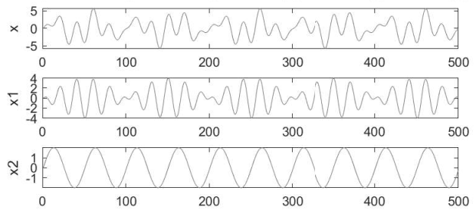

Hình 3.7. Tín hiệu x(t) và các thành phần để phân tích EMD

Ở hình 3.7, thể hiện tín hiệu *x(t)* là tổng thành phần của hai tín hiệu x1(t) và x2(t), hai tín hiệu, *x1* là tín hiệu hình sin, *x2* là tín hiệu AM với thành phần là hai tín hiệu với tần số góc w1 = 10 và w2 = 100

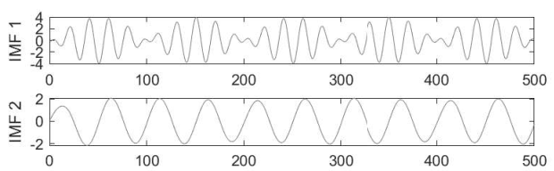

Hình 3.8. Kết quả phân tích tín hiệu x(t) sử dụng phương pháp EMD

Theo hình 3.8, kết quả phân tích *x(t)* bằng phương pháp EMD thành các IMF1 và IMF2. So sánh giữa hai hình 3.7 và 3.8, dạng tín hiệu x1(t) và x2(t) giống với dạng tín hiệu của IMF 1 và IMF 2. Có thể nhận thấy, các IMF được sắp xếp dựa theo tần số, các tần số cao sẽ được xác định đầu tiên, sau đó nhỏ dần, để cuối cùng tìm được phần dư có tần số gần như là 0.

Từ ví dụ minh họa về phương pháp EMD, có thể kết luận rằng phương pháp này có thể dùng để phân tích dạng tín hiệu nhịp tim từ kết quả đầu ra của hệ thống. Do đặc điểm của phương pháp đo dựa vào chuyển động bề mặt ngực đối tượng. Mà thực thế, sự thay đổi bề mặt ngực dựa theo nhịp thở, nhịp tim và chuyển động của cơ thể đối tượng. Các chuyển động này đặc biệt với chuyển động tạo bởi quá trình thở và nhịp tim khi đập riêng rẽ, được tổng hợp đưa ra sự thay đổi từ bề mặt ngực đối tượng. Có thể thấy, tín hiệu mà hệ thống đo đạc là tổng hợp của nhịp thở, nhịp tim và các nhiễu từ chuyển động của đối tượng và từ phía môi trường. Tuy nhiên, với phương pháp EMD có thể phân tách các thành phần tín hiệu này, đặt biệt quan tâm đến nhịp tim.

### 3.2.3. Biến đổi Wavelet liên tục

Phân tích tín hiệu trong miền thời gian – tần số là phương pháp giải thích tín hiệu theo cả hai tham số là tham số về thời gian và tần số, nó cho phép phân tích các thành phần tín hiệu mang tính nhất thời, cục bộ, không liên tục của tín hiệu. Những thành phần này thường biến mất khi phân tích bằng phương pháo của tính chất trung bình như Fourier. Một số phương pháp phân tích thời gian – tần số được phát triển như phép biến đổi Fourier cửa sổ trượt, phương pháp Wigner – Ville, ... Tuy nhiên phương pháp biến đổi Wavelet liên tục phổ biến hơn vì nó không làm mờ đi đặc tính của những tín hiệu đột biến cũng như làm nổi bật các đặc tính cục bộ hoặc mang tính tức thời của tín hiệu một cách mềm dẻo hơn phép biến đổi Fourier cửa số trượt bởi kích thước của cửa sổ có thể thay đổi được [30].

Tính ưu việt của nó được thể hiện trong việc có thể thay đổi tham số tỉ lệ. Phép biến đổi Wavelet liên tục chuyển đổi tín hiệu từ miền thời gian đưa ra một mảng hai chiều là các hệ số từ biến đổi Wavelet, trong đó tín hiệu được phân tích trên cả trục thời gian và tần số. Nhờ đặc tính này, Wavelet rất phù hợp để phân tích tín hiệu trong thời gian tương đối ngắn.

*Phép biến đổi Wavelet:*

Gọi *f(x)* là tín hiệu 1-D, phép biến đổi Wavelet liên tục của *f(x)* sử dụng hàm Wavelet $ψ_{0}^{ }$ được biểu diễn bởi:

|  |  |
| --- | --- |
| $$W(s,b)=\frac{1}{\sqrt{s}}\int_{-∞}^{+∞}{f\left(x\right) . ψ_{0}^{*}\frac{(x-b)}{s}} dx$$ | (3.11) |

trong đó:

* *W(s,b)* là hệ số biến đổi wavelet liên tục của *f(x),* với s là tỉ lệ (nghịch đảo của tần số), *b* là dịch chuyển đặc trưng của vị trí.
* $ψ_{0}^{*}(x)$ là hàm liên hợp phức của hàm Wavelet $ψ_{0}^{ }\left(x\right)$ được gọi là hàm Wavelet phân tích.

Phương trình (3.11) cho thấy, phép biến đổi Wavelet là một ánh xạ chuyển từ hàm một biến *f(x)* thành hàm *W(s,b)* phụ thuộc hai biến số là biến tỉ lệ s và biến dịch chuyển *b*. Hệ số chuẩn hóa 1/( $\sqrt{s})$ trong công thức 3.11 đảm bảo cho sự chuẩn hóa sóng Wavelet với các tỉ lệ phân tích *s* khác nhau $|| ψ_{0\left(s,b\right)}^{ } ||=||$ $ψ_{0}^{ } ||$.

Phép biến đổi wavelet có tính ưu việt so với phép biến đổi Fourier (sử dụng duy nhất hàm mũ) nhà sự linh động, vì có thể lựa chọn các hàm wavelet khác nhau sao cho thích hợp với bài toán (dựa theo hình dạng của tín hiệu cần phân tích) để kết quả phân tích hiệu quả. Hiện nay, đã có khoảng vài chục các họ hàm wavelet khác nhau được xây dựng nhằm áp dụng cho nhiều mục đích phân tích. Hình 3.9 đồ thị của ba hàm wavelet là hàm wavelet Harr, hàm wavelet Daubechies 5 và hàm wavelet Morlet.

|  |  |  |
| --- | --- | --- |
| (a) | (b) | (c) |

Hình 3.9. Ba dạng hàm Wavelet cơ bản

a, Wavelet Harr b, Wavelet Daubechies 5 c, Wavelet Morlet

*Phép biến đổi Wavelet nghịch:*

Tương tự với biến đổi Fourier, biến đổi Wavelet liên tục cũng có biến đổi nghịch. Nếu phép biến đổi Wavelet thuận có dạng như biểu thước (3.11), thì phép biến đổi Wavelet nghịch có dạng:

|  |  |
| --- | --- |
| $$f\left(x\right)= \frac{1}{c_{g}}\int_{-∞}^{+∞}{db}\int_{1}^{+∞}{\frac{1}{s}.W\left(s,b\right) .ψ_{0}^{ }\frac{(x-b)}{s} ds}$$ | (3.12) |

trong đó:

* *cg*là hằng số phụ thuộc và hàm Wavelet được sử dụng.

Công thức (3.12) cho phép tái tạo lại tín hiệu gốc ban đầu từ các hệ số của biến đổi Wavelet. Trong công thức (3.12), hàm Wavelet $ψ_{0}^{ }$ được sử dụng thay cho hàm liên hợp phức của nó trong biểu thức (3.11). Trong nghiên cứu này sử dụng hàm Wavelet Morlet bởi vì hàm Wavelet này phù hợp với việc phân tích tín hiệu không dừng (non-stationary) [31]. Bên cạch đó, hàm Wavelet Morlet có một thành phần tần số vì vậy có thể trích xuất nhịp tim, do nhịp tim luôn nằm trong một khoảng tần số nhất định.

*Ứng dụng trong bài toán:*

Dựa vào các lý thuyết đã được đề cập, nhìn chung sự thay đổi bề mặt ngực dựa vào nhịp thở, nhịp tim và chuyển động của đối tượng. Radar Doppler sẽ thực hiện đo chuyển động bề mặt ngực và chuyển đổi thành tín hiệu điện. Ở một mặt khác, các nghiên cứu cho thấy rằng, tần số nhịp thở đối với người đang ở trạng thái nghỉ ở trong khoảng 0.1 đến 0.5 Hz, trong khi đó tần số nhịp tim sẽ thay đổi từ 0.5 đến 2.5 Hz. Nhờ nhịp tim có sự tuần hoàn và luôn trong một khoảng tần số nhất định. Vì vậy, có thể xác định nhịp tim đựa theo những thành phần tần số từ biến đổi Wavelet, chọn ra những thành phần trong khoảng xác định và tái cấu trúc lại tín hiệu dựa theo công thức của phép biến đổi Wavelet nghịch, và chỉ sử dụng những giá trị thể hiện tần số trong khoảng 0.5 đến 2.5 Hz.

## 3.3. Ước tính nhịp tim và nhịp thở từ kết quả

### 3.3.1. Ước tính nhịp tim

Nhịp tim là một tham số quan trọng để xác định tình trạng thể chất của một người. Vì vậy có nhiều phương pháp được sử dụng để ước tính nhịp tim. Khóa luận này sẽ nêu một số phương pháp ước tính nhịp tim khi đã xác định được các đỉnh nhịp tim từ tín hiệu thu được.

Phương pháp đếm số lượng đỉnh xuất hiện trong một khoảng thời gian và nhịp tim được ước tính bằng phương pháp lấy khoảng thời gian xuất hiện các đỉnh nhịp tim chia cho số lượng đỉnh nhịp tim đếm được.



Hình 3.10. Phương pháp xác định nhịp tim bằng số lượng đỉnh

Công thức (3.14) mô tả phương pháp ước tính nhịp tim với số lượng đỉnh đếm được:

|  |  |
| --- | --- |
| $$Heart rate (bpm)=\frac{60*(n_{peaks}-1)}{l_{last}-l_{firts}}$$ | (3.13) |

với công thức cho ra kết quả nhịp tim là số nhịp trên một phút, $n_{peaks}$ là số lượng đỉnh nhịp tim đếm được. $l_{last}$ và $l_{firts}$ là vị trí của đỉnh đầu và đỉnh cuối trong miền thời gian đơn vị là giây. Dựa vào phương pháp được nêu ra ở công thức (3.13), giá trị nhịp tim tính từ đoạn tín hiệu được đưa ra ở hình 3.10 với số lượng đỉnh là 7 điểm được trong khoảng thời gian là 4,443 giây:

|  |  |
| --- | --- |
| $$Heart rate=\frac{60*\left(7-1\right)}{4,443}=81,03 (bpm)$$ |  |

Phương pháp xác định khoảng thời gian trung bình giữa hai đỉnh nhịp tim. Tín hiệu nhịp tim đo được sẽ có các khoảng thời gian xuất hiện nhịp tim có sự khác nhau vài phần giây, việc tính trung bình giữa các khoảng sẽ đưa ra được giá trị nhịp tim trung bình từ tín hiệu thu được



Hình 3.11. Phương pháp xác định nhịp tim bằng các khoảng

Công thức (3.14) mô tả phương pháp ước tính nhịp tim với giá trị trung bình của các khoảng nhịp tim:

|  |  |
| --- | --- |
| $$Heart rate (bpm)=\frac{60}{\frac{1}{n}\sum_{k=1}^{n}{{interval}_{k}}}$$ | (3.15) |

với ${interval}_{k}$ là khoảng thời gian giữa hai đỉnh nhịp tim thứ k được tính bằng giây, n là số lượng khoảng nhịp tim tính được. Dựa vào phương pháp được nêu ra ở công thức (3.15), áp dụng vào hình 3.11 số lượng khoảng giữa hai đỉnh nhịp tim là 6 khoảng, với các khoảng được đặt trong hình:

$$Heart rate=\frac{60}{\frac{1}{6} (0,729+0,726+0,729+0,751+0,755+0,753)}=81,03 (bpm)$$

### 3.3.2. Ước tính nhịp thở

Cũng giống với nhịp tim, nhịp thở là một tham số quan trọng sử dụng để đánh giá tình trạng thể chất của một người. Có một số phương pháp được sử dụng để ước tính nhịp thở. Giống với nhịp tim, nhịp thở cũng có đơn vị được tính là số nhịp trên một phút, vì vậy phương pháp đếm số đỉnh cũng có thể áp dụng để ước tính nhịp thở.

Một phương pháp khác được sử dụng để xác định nhịp thở là dựa trên một chu kỳ nhịp thở với hiệu ứng thở ra và hít vào, việc tính thời gian một chu kỳ nhịp thở cũng có thể dùng để ước tính nhịp thở. Công thức ước tính nhịp thở được đưa ra ở công thức (3.16):

|  |  |
| --- | --- |
| $$Respiratory rate \left(bpm\right)= \frac{60}{t_{exhale}+t_{inhale}}$$ | (3.15) |

với *texhale*là thời gian thở ra và *tinhale* là thời gian hít vào.

Theo hình 3.12 nhịp thở được tính theo công thức:

|  |  |
| --- | --- |
| $$Respiratory rate= \frac{60}{\frac{1}{3}(1,587+1,763+1,637)+\frac{1}{2}(1,435+1,657)}=18.7 (bpm)$$ |  |



Hình 3.12. Nhịp thở với từng chu kỳ thở ra/hít vào

Một phương pháp được sử dụng phổ biến để theo nhịp thở trên miền tần số là dựa theo biến đổi Fourier nhanh – FFT (Fast Fourier Transform), từ tín hiệu nhịp thở thu được sau khi sử dụng bộ lọc, FFT được thực hiện để chuyển đổi tín hiệu nhịp thở từ miền thời gian sang miền tần số. Trong miền tần số sau khi đã loại bỏ nhiễu trôi tấn số thấp và các nhiễu tần số cao, tần số lớn nhất được tim thấy sẽ thể hiện tần số của nhịp thở.



Hình 3.13. Tín hiệu nhịp thở ở miền tần số qua FFT

Như hình 3.13 là biểu diễn tín hiệu nhịp thở trên miền tần số, tần số lớn nhất được xác định là 0,2899 Hz, suy ra nhịp thở bằng công thức:

$$Respiratort rate=60*0,2899=17,394 (bpm)$$

# THỬ NGHIỆM VÀ SO SÁNH KẾT QUẢ

## 4.1. Xử lý tín hiệu tham chiếu

Tín hiệu tham chiếu là một thành phần quan trọng, giúp đánh giá độ chính xác của hệ thống và phương pháp xử lý tín hiệu được áp dụng. Trong phần này sẽ trình bày phương pháp được sử dụng để xử lý tín hiệu tham chiếu, một số cách xác định các giá trị tham chiếu.

### 4.1.1. Tín hiệu nhịp tim tham chiếu

*Xác định đỉnh của nhịp tim*

Tín hiệu nhịp tim từ cảm biến đo điện tim (ECG) hay cảm biến quang học đo xung truyền máu (PPG) đều thể hiện sự co bóp của trái tim truyền máu đi cơ thể. Khi trái tim co bóp sẽ tạo ra những xung điện nhỏ cỡ vàn phần nghìn volt, hay tạo những xung máu với áp lực lớn hoặc nhỏ truyền đi khắp cơ thể. Cả hai tín hiệu ECG và PPG kể trên đều là những tín hiệu thứ cấp thu được từ sự co bóp của trái tim.

Pan-Tompkins là một thuật toán được sử dụng phổ biến được dùng để xác định phức hợp QRS đã được đề xuất từ năm 1985. Khóa luận này sẽ sử dụng thuật toán Pan-Tompkins ứng dụng vào tín hiệu tham chiếu ECG. Kết quả áp dụng của thuật toán Pan-Tompkins được thể hiện ở hình 4.1.



Hình 4.1. Tín hiệu ECG thô (trên), tín hiệu ECG và các đỉnh được xác định bằng thuật toán Pan-Tompkins (dưới)

Trong khóa luận quan tâm đến việc xác định nhịp tim từ tín hiệu tham chiếu, nên một bộ lọc số với đáp ứng xung vô hạn - Infinite impulse response (IIR) được thiết kế để lọc ra thành phần tần số của nhịp tim. Do nhịp tim của cơ thể người chỉ dao động trong khoảng tần số từ 0,5 đến 2,5 Hz nên một bộ lọc Butterworth thông thấp với tần số cắt tại 2,5 Hz và bộ lọc có bậc 3 được sử dụng. Kết quả khi áp dụng bộ lọc với tín hiệu tham chiếu PPG được đưa ra ở hình 4.2.

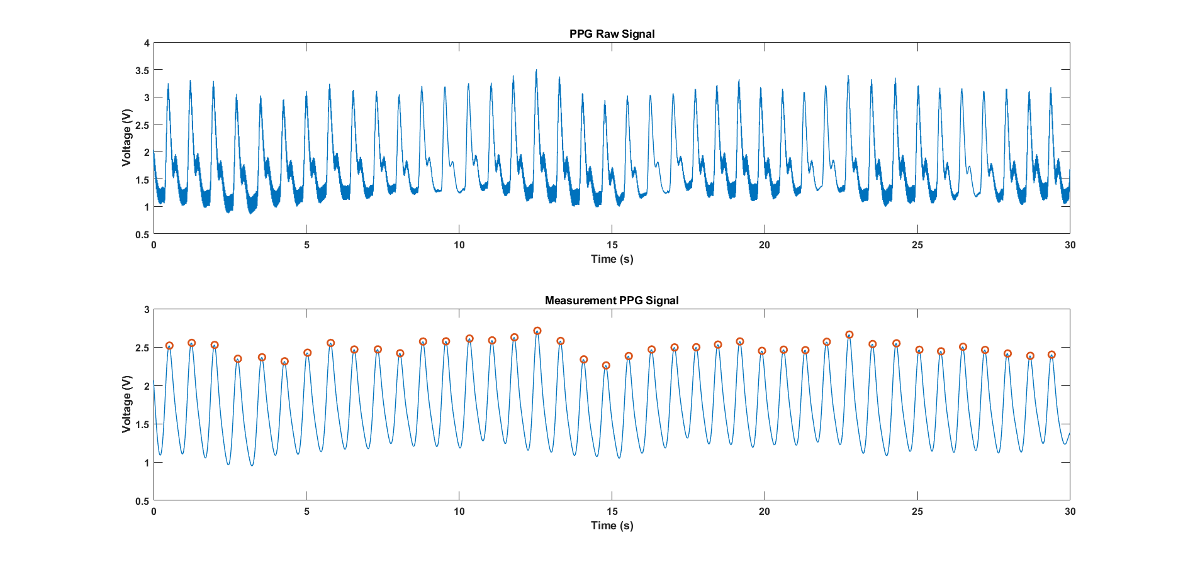

Hình 4.2. Tín hiệu PPG thô (trên), tín hiệu PPG được lọc và các đỉnh (dưới)

Với phương pháp xác định đỉnh tín hiệu tham chiếu bằng cảm biến ECG hay PPG khi sử dụng thuật toán Pan-Tompkins và bộ lọc số với các thông số được xây dựng ở phía trên điều tạo ra một tín hiệu thể hiển rõ ràng các đỉnh nhịp tim mà máy tính có thể trích xuất được nhịp tim.

### 4.1.2. Tín hiệu nhịp thở tham chiếu

*Lọc tín hiệu và xác định các thông số tính nhịp thở*

Tương tự như đã đề cập ở phần lọc tín hiệu nhịp tim tham chiếu, nhịp thở khi cơ thể ở trạng thái nghỉ ngơi sẽ tuân theo một hàm tuần hoàn. Cũng như ECG hay PPG, tín hiệu nhịp thở từ thiết bị đeo được đo đạc bởi sự thay đổi thể tích phổi của cơ thể. Nhờ sự biến dạng của bề mặt ngực nhịp thở có thể thu được dựa theo lực căng của cảm biến. Nhịp thở ở trạng thái nghỉ ngơi dao động trong khoảng tần số từ 0.1 đến 0.5 Hz, việc sử dụng bộ lọc số IIR như đã sử dụng với tín hiệu tham chiếu nhịp tim là phù hợp.

Do nhịp thở của cơ thể người chỉ dao động trong khoảng tần số từ 0,1 đến 0,5 Hz nên một bộ lọc Butterworth thông thấp với tần số cắt tại 0,5 Hz và bộ lọc có bậc 1 được sử dụng. Kết quả khi áp dụng bộ lọc với tín hiệu tham chiếu nhịp thở thể hiện ở hình 4.3.

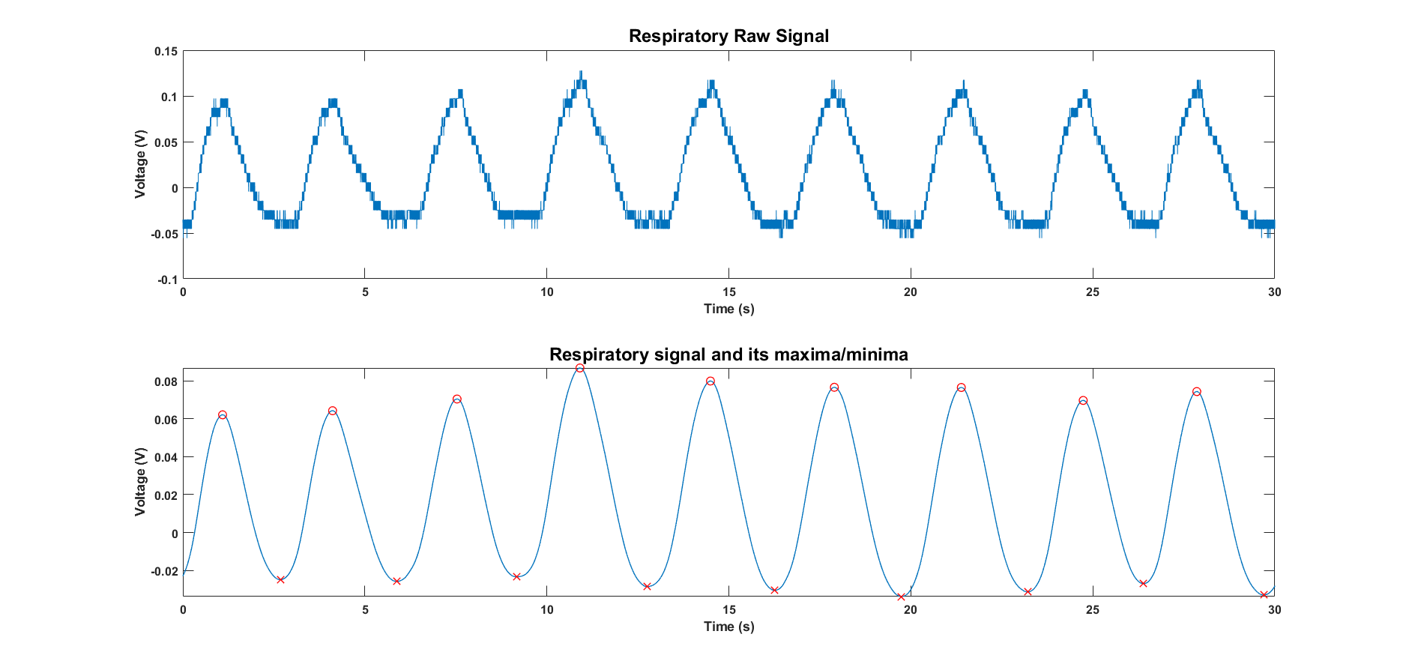

Hình 4.3. Tín hiệu nhịp thở thô (trên),  
tín hiệu nhịp thở được lọc và các cực đại-o/cực tiểu-x (dưới)

Mặc dù độ phân giải của tín hiệu từ thiết bị đeo không cao, nhưng sau khi qua bộ lọc thông thấp, nhịp thở đã được lọc rõ ràng, từ tín hiệu sau khi lọc máy tính có thể trích xuất nhịp thở.

## 4.2. Kết quả của phương pháp EMD

### 4.2.1. Phương pháp EMD

Hình 4.4 hiển thị tín hiệu gốc là đoạn đồ thị trên cùng của hình vẽ và các thành phần IMF được phân tích từ tín hiệu gốc bằng phương pháp EMD, 4 thành phần IMF được hiển thị, do các thành phần IMF phía sau hầu hết không còn thể hiện thông tin cần thiết, nên việc hiển thị 4 thành phần IMF là phù hợp. 4 IMF được hiển thị là 4 đồ thị ở dưới phần tín hiệu gốc, và đồ thị ở cuối cùng là tín hiệu tham chiếu cho nhịp tim sau khi đi qua một bộ lọc Butterworth thông thấp với tần số cắt tại 2.5 Hz và bậc của bộ lọc là 3. Dựa vào hình 4.4 có thể thấy thành phần IMF thứ 3 cho thấy sự tương đồng với tín hiệu tham chiếu sau khi lọc.

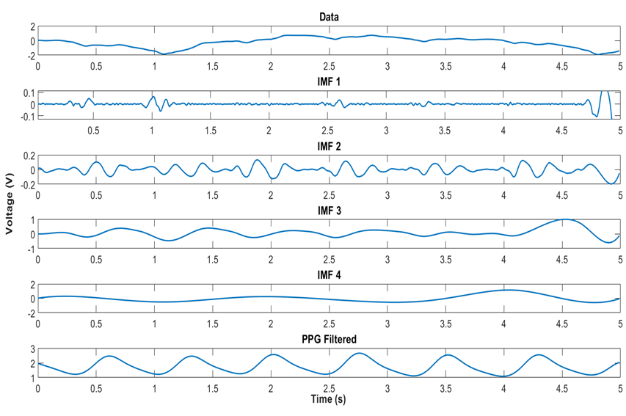

Hình 4.4. Đoạn tín hiệu gốc 5 giây (hàng đầu) được phân tích thành 4 IMFs (4 hàng tiếp theo) và tín hiệu nhịp tim tham chiếu ở hàng cuối cùng.

### 4.2.2. Hệ số tương quan chéo của các IMF

*Hệ số tương quan chéo (Cross Correlation)*

Sử dụng phương pháp phân tích tương quan chéo (cross correlation) giữa hai tín hiệu để xác định tương quan các giá trị giữa hai tín hiệu, mà ở đây mong muốn xác định tương quan tín hiệu sau khi thực hiện phương pháp EMD với tín hiệu nhịp tim tham chiếu sau khi lọc.

Cho IMF là *x(t)*, tín hiệu nhịp tim thao chiếu sau khi lọc được dùng làm tín hiệu tham chiếu cho tín hiệu nhịp tim, được đặt là *y(t).* Hàm tính tương quan chéo được cho bởi công thức:

|  |  |
| --- | --- |
| $$R\left(τ\right)=x\left(t\right)*y\left(t+τ\right)= \int_{-∞}^{∞}{\overline{x(t)} y(t+τ)dt}$$ | (4.1) |

với * là phép tính tương quan, $\overline{x(t)}$ là liên hợp phức của $x\left(t\right)$, và $τ$ là thời gian trễ. Trong tính toàn rời rạc, $R\left(τ\right)$ có thể được xác định dựa theo công thức:

|  |  |
| --- | --- |
| $$R= \sum_{k=0}^{N-1}{\overline{x_{k}}y_{j+k}}$$ | (4.2) |

với N là số lượng tín hiệu rời rạc trong miền thời gian, k là số lượng thời gian trễ.

*Kết quả tính hệ số tương quan chéo*

Phương pháp sử dụng hệ số tương quan chéo để xác định mức độ tương quan giữa các giá trị của hai tín hiệu, trong khóa luận này mong muốn đưa ra sự tương đồng giữa các hàm IMF so với tín hiệu mô tả nhịp tim từ tín hiệu nhịp tim tham chiếu sau khi qua quá trình lọc. Nhờ các hệ số tương quan sẽ là tham chiếu cho đưa ra tín hiệu IMF có độ tương đồng so với tín hiệu mô tả nhịp tim nhất, từ đó có thể suy ra IMF đó chứa các đỉnh của nhịp tim mong muốn.

Bảng 4.1. Hệ số tương quan chéo giữa các thành phần IMF và tín hiệu nhịp tim tham chiếu sau khi lọc.

|  |  |
| --- | --- |
| **IMFs** | **Hệ số tương quan chéo** |
| IMF1 | 0.108 ± 0.02 |
| IMF2 | 0.364 ± 0.04 |
| IMF3 | **0.702**  ± 0.06 |
| IMF4 | 0.332 ± 0.02 |

Sau khi thực hiện phương pháp EMD, 4 thành phần IMF đầu tiên được chọn để thử nghiệm tính hệ số tương quan chéo. Bằng phương pháp tính hệ số tương quan chéo giữa các thành phần IMF và tín hiệu tham chiếu sau khi được đi qua bộ lọc, thành phần IMF3 cho thấy độ tương đồng lớn nhất so với các thành phần khác, với trung trình hệ số tương quan lớn nhất ở các khoảng tín hiệu đưa ra là 0.702 ± 0.06. Tín hiệu được phân tích ra kết quả và thể hiện ở bảng 4.1. Dựa vào kết quả với tín hiệu của 5 đối tượng, đã đưa ra kết luận thành phần IMF3 là thành phần tốt nhất có thể dùng để ước tính nhịp tim.

## 4.3. Phương pháp tái cấu trúc lại tín hiệu trong biến đổi Wavelet

Dựa vào các lý thuyết đã được đề cập, sau khi qua phương pháp EMD, thực hiện tái cấu trúc IMF3 bằng biến đổi Wavelet. Hình 4.5 cho thấy dạng tín hiệu IMF 3 được tái cấu túc thấy rõ các đỉnh của nhịp tim. Hình cho thấy vị trí của các đỉnh nhịp tim được xác định từ tín hiệu đo được bằng hệ thống không tiếp xúc cho thấy sự tương đồng giữa các đỉnh được xác định từ tín hiệu tham chiếu. Các đỉnh từ tín hiệu IMF 3 chưa qua biến đổi Wavelet vẫn còn đỉnh phụ không phải là đỉnh nhịp tim (mũi tên màu cam), vì vậy cần sử dụng thêm biến đổi Wavelet liên tục và tái cấu trúc lại tín hiệu để loại bỏ các đỉnh phụ.

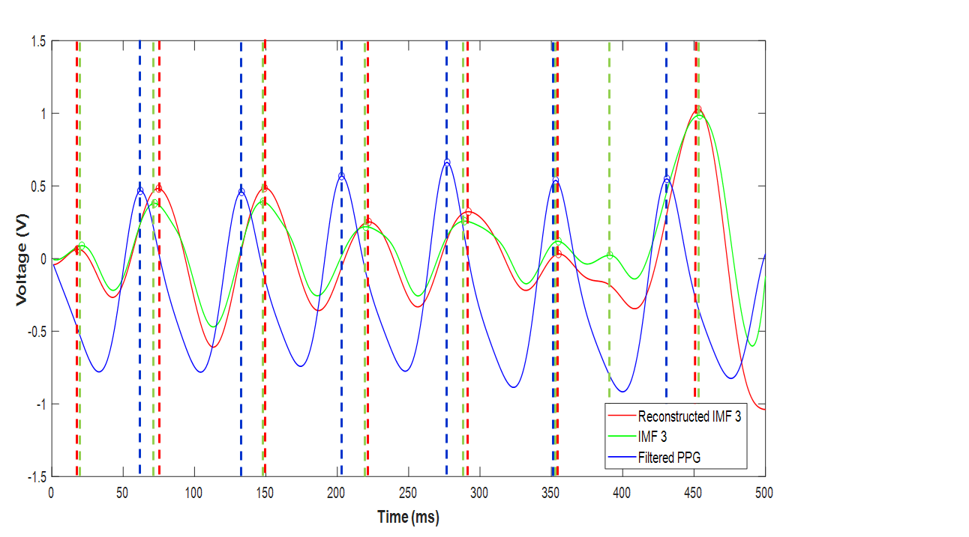

Hình 4.5. Kết quả của phương pháp so sánh với tín hiệu tham chiếu

## 4.4. Phân tích kết quả

### 4.4.1. Phân tích nhịp tim

Dựa trên các tín hiệu đã được phân tích của các đối tượng được đo, hệ số tương quan (R2) nhịp tim thu được từ tín hiệu radar và tín hiệu tham chiếu là 0.9449 (hình 4.6). Từ hệ số tương quan có thể thấy được độ tin cậy của phương pháp đề xuất có độ tương quan lớn đối với việc trích xuất nhịp tim từ tín hiệu tham chiếu. Sau khi tổng hợp tất cả bộ tín hiệu, độ chính xác của của phương pháp đo nhịp tim là 96,15%.

Hình 4.6. Tương quan giữa nhịp tim đo được từ radar và từ tín hiệu tham chiếu

Độ chính xác của nhịp tim liên quan đến sự chính xác khi tính toán độ lệch chuẩn giữa các khoảng nhịp tim (SDHI) của các đối tượng được đo. Dựa trên kết quả nghiên cứu của Yang và cộng sự (2019) thông tin về độ lệch chuẩn giữa các khoảng nhịp tim (SDHI) có thể đưa ra sự khác nhau giữa người bị bệnh sốt xuất huyết và người bình thường [35].

Kết quả của SDHI, được tính bằng công thức:

|  |  |
| --- | --- |
| $$s^{2}= \frac{1}{n-1} \sum_{i=1}^{n}{{(x}_{i}- \overline{x}) ^{2} }$$ | (4.3) |

với *s* là độ lệch chuẩn của các khoảng nhịp tim, *n* là số lượng khoảng nhịp tim, $x_{i }$ là giá trị của từng khoảng nhịp tim, và $\overline{x}$ là trung bình của các khoảng nhịp tim.

Hình 4.7 cho thấy kết quả tính toán nhịp tim từ 85 dữ liệu người bị bệnh sốt xuất huyết và 40 dữ liệu người khỏe mạnh. Trục hoành là nhịp tim đo được trong từng đoạn tín hiệu có độ dài 5 giây, và trục tung là độ lệch chuẩn của các khoảng nhịp tim đo được từ các đoạn tín hiệu có đơn vị là ms. Từ hình 4.7 có thể kết luận rằng các khoảng nhịp tim của người bị bệnh sốt xuất huyết thường nhỏ hơn các khoảng nhịp tim của người bình thường. Kết quả này tương đồng với những kết quả thu được từ nghiên cứu của Sun và các công sự [32].

Hình 4.7. Độ lệch chuẩn của các khoảng nhịp tim trong tín hiệu

Để thấy được sự sai khác giữa nhịp tim của người thường và người bị bệnh sốt xuất huyết, đồ thị biểu thị sự phân phối khoảng nhịp tim giữa người bình thường và người bị bệnh sốt xuất huyết được thể hiện ở hình 4.8. Ở người bị bệnh sốt xuất huyết trung bình nhịp tim ở khoảng 95 nhịp trên một phút, còn người bình thường trung bình nhịp tim ở khoảng 80 nhịp trên một phút. Thử nghiệm với kiểm định *t*-test, kết quả *t*-test đưa ra hệ số nhỏ hơn 0.001, có thể kết luận rằng có sự khác khác biệt có ý nghĩa thống kê giữa hai tập dữ liệu nhịp tim đo được từ người bình thường và người bị bệnh sốt xuất huyết.

Hình 4.8. Đồ thị phân bố khoảng nhịp tim giữa người bình thường và người bệnh

### 4.4.2. Phân tích nhịp thở

Các mẫu dữ liệu thu bao gồm dữ liệu của người bị sốt xuất huyết và người bình thường, tuy nhiên chỉ có các dữ liệu của người bình thường được thu thập trong phòng thí nghiệm sử dụng dây đeo đo nhịp thở tham chiếu, các dữ liệu người bị bệnh sốt xuất huyết đo tại bệnh viện nên việc đeo thiết bị lấy nhịp thở sẽ gây bất tiện cho việc lấy mẫu. Vì vậy để phân tích độ chính xác của hai phương pháp ước tính nhịp thở là FFT và xác định chu kỳ nhịp thở chỉ sử dụng dữ liệu người khỏe mạnh được đo tại phòng thí nghiệm.

Do nhịp thở là một tham số nhỏ, nên độ sai lệch sẽ lớn với những giá trị sai số nhỏ, dựa vào hình 4.9, hai phương pháp FFT và tính chu kỳ nhịp thở được áp dụng, cả hai phương pháp đề đưa ra độ chính xác tốt khi so sánh giữa giá trị nhịp thở từ hệ thống đo không tiếp xúc và tín hiệu tham chiếu nhịp thở thu từ dây đeo. Với phương pháp tính chu kỳ nhịp thở đưa ra hệ số tương quan R2 = 0,4322, và phương pháp FFT đưa ra hệ số tương quan R2 = 0,6859.

|  |  |
| --- | --- |
|  |  |
| (a) | (b) |

Hình 4.9. Tương quan nhịp thở tham chiếu và đo được bằng radar; (a) phương pháp xác định chu kỳ; (b) phương pháp FFT.

Sau khi đươc ra độ chính xác của phương pháp xác định nhịp thở, khóa luận áp dụng cả hai phương pháp vào các mẫu dữ liệu người bệnh bị sốt xuất huyết và đưa ra được hình 4.10 thể hiện sự tương quan giữa hai phương pháp với hệ số tương quan R2=0,6994, và đưa ra được nhịp thở của người bị bệnh sốt xuất huyết cao hơn so với người bình thường dựa trên lượng mẫu dữ liệu hiện có. Do dữ liệu đo được bằng phương pháp FFT có sai số nhỏ hơn so với phương pháp xác định chu kỳ nhịp thở, nên giá trị nhịp thở từ phương pháp FFT sẽ được sử dụng cho bài toán phân loại được ở phần sau.

Hình 4.10. Tương quan giữa nhịp thở đo được bằng phương pháp FFT và đếm đỉnh

Hình 4.11 là đồ thị phân phối nhịp thở đo được với số lượng mẫu dữ liệu thu được từ người bị bệnh sốt xuất huyết và người bình thường. Với nhịp thở trung bình của người bị mắc sốt xuất huyết là 26,5 nhịp/phút, trong khi đó ở người bình thường là 18 nhịp/phút. Qua kiểm định *t-Test*, kết quả giá trị p <0.001, kết luận hai tập dữ liệu có sự khác biệt mang ý nghĩa thống kê. Kết quả này tương đồng với những kết quả thu được từ nghiên cứu của Sun và các cộng sự [32].

Hình 4.11. Phân phối nhịp thở đo được từ các mẫu dữ liệu

## 4.5. Phân loại người bị bệnh và người bình thường

Phương pháp vẽ đường cong đặc trưng *receiver operating characteristic* ROC để xác định được đường phân định người bình thường và người bị mắc bệnh sốt xuất huyết khi chỉ sử dụng một tham số là nhịp tim (HR) hay nhịp thở (RR).

Phương pháp *phân tích hồi quy logistic* (logistic regression analysis) để phân biệt giữa người bị nhiễm sốt xuất huyết và người bình thường. Hàm phân biệt được tính toán bằng các tham số được đo như nhịp tim (HR), độ lệch chuẩn giữa các khoảng nghịp tim (SHDI) và nhịp thở (RR). Từ dữ liệu của 85 người bị mắc bệnh sốt xuất huyết và 40 dữ liệu từ người bình thường.

Trong bài toán phân loại độ nhạy và độ đặc hiệu được tính theo công thức:

|  |  |
| --- | --- |
| $$Độ nhạy= \frac{TP}{TP+FN}$$ | (4.4) |
| $$Độ đặc hiệu= \frac{TN}{TN+FP}$$ | (4.5) |

với *TP* là số lượng được xác định đúng là người bị bệnh, *TN* là số lượng xác định đúng là người bình thường, trong khi đó *FP* là số lượng người bị xác định sai là bị bệnh và *FN* là số lượng người bị xác định sai là người bình thường.

### 4.5.1. Dựa trên HR

Dựa theo hình 4.12, đường cong ROC cho ra được đường phân loại tốt nhất là sử dụng ngưỡng nhịp tim là 90 nhịp trên một phút để phân định người bị bệnh sốt xuất huyết và người bình thường. Khi đó độ nhạy của phương pháp là 84,07% và độ đặc hiệu là 73,65%.

Hình 4.12. Đường cong đặc trưng ROC với HR

### 4.5.2. Dựa trên RR

Dựa theo hình 4.13, đường cong ROC cho ra được đường phân loại tốt nhất là sử dụng ngưỡng nhịp thở là 24 nhịp trên một phút để phân định người bị bệnh sốt xuất huyết và người bình thường. Khi đó độ nhạy của phương pháp là 87,64% và độ đặc hiệu là 86,31%.

Hình 4.13. Đường cong đặc trưng ROC với RR

Với cả hai phương pháp sử dụng một tham số duy nhất đều đưa ra kết quả khả quan với độ nhạy của hệ thống lớn hơn 80%, nhiều nghiên cứu sử dụng kết hơn các tham số cho bài toán phân loại có kết quả tốt hơn, vì vậy khóa luận nghiên cứu thực hiện kết hợp các tham số với phân tích hồi quy logicstic để kiểm tra.

### 4.5.1. Dựa trên HR và SDHI

Phương pháp phân tích hồi quy logistic được sử dụng với hai tham số là nhịp tim và độ lệch chuẩn giữa các khoảng nhịp tim và thu được công thức tính giá trị Z:

|  |  |
| --- | --- |
| $$Z\left(x_{HR},x_{SDHI}\right)= -6.255119269+ 0.114982921{.x}_{HR} -0.129173326.x_{SDHI}$$ | (4.7) |

với $Z\left(x_{HR},x_{SDHI}\right)$ là hàm dùng để phân loại dữ liệu. Đối tượng được đo sẽ được quyết định bằng giá trị z. Nếu giá trị Z < 0 thì người đó được chuẩn đoán là không bị bệnh sốt xuất huyết, nếu giá trị Z > 0 thì có thể chuẩn đoán người đó có thể bị bệnh sốt xuất huyết. Kết quả phân tích cho thấy độ chính xác của việc chẩn đoán dựa vào phương pháp phân loại này có độ nhạy (sensitivity) là 86,93%và độ đặc hiệu (specifivity) là 83,66%, thu được bằng cách sử dụng đường phân loại Z = 0.

Hình 4.14. Mối tương quan giữa độ lệch chuẩn giữa các khoảng nhịp tim và giá trị Z

Nishiura và Kamiya (2011) chỉ sử dụng tham số nhiệt độ để phân loại người bị nhiễm bệnh (cúm H1N1) [33] cho ra độ nhạy 50,8 đến 70,4% và độ đặc hiệu 63,6% đến 81,7. Với nghiên cứu sử dụng nhiệt độ ở trên, phương pháp sử dụng HR và SDHI cho thấy độ tin cậy cao hơn khi sử dụng nhịp tim thay cho nhiệt độ. Sun và cộng sự (2014) đã sử dụng 3 tham số nhịp tim, nhịp thở được đo bằng radar và nhiệt độ cơ thể người sử dụng nhiệt kế hồng ngoại [34], kết quả được đo trong vòng 15 giây và xác định khả năng nhiễm bệnh các bệnh truyền nhiễm (như cúm mùa, sốt xuất huyết, ...) với độ nhạy của hệ thống là 85,3% và độ đặc hiệu là 88,6%. Nghiên cứu này đã cho thấy áp dụng phương pháp EMD-CWT trên khoảng dữ liệu ngắn vẫn có thể cho độ tin cậy tương đồng.

### 4.5.2. Dựa trên HR và RR

Sử dụng phương pháp *phân tích hồi quy logistic* và thu được công thức tính giá trị Z:

|  |  |
| --- | --- |
| $$Z\left(x_{HR},x_{RR}\right)= -17.807818859662 -0.075028908{.x}_{HR}+1.14695756199926.x_{RR}$$ | (4.8) |

Hình 4.15. Mối tương quan giữa nhịp thở và giá trị Z

với $Z\left(x_{HR},x_{RR}\right)$ là hàm dùng để phân loại dữ liệu. Đối tượng được đo sẽ được quyết định bằng giá trị z. Nếu giá trị Z < 0 thì người đó được chuẩn đoán là không bị bệnh sốt xuất huyết, nếu giá trị Z > 0 thì có thể chuẩn đoán người đó có thể bị bệnh sốt xuất huyết. Kết quả phân tích cho thấy độ chính xác của việc chẩn đoán dựa vào phương pháp phân loại này có độ nhạy (sensitivity) là 94,11% và độ đặc hiệu (specifivity) là 92,73%, thu được bằng cách sử dụng đường phân loại Z = 0.

### 4.5.3. Dựa trên HR, SDHI, RR

Sử dụng phương pháp phân tích hồi quy logistic và thu được công thức tính giá trị Z:

|  |  |
| --- | --- |
| $$Z\left(x_{HR},x_{SDHI},x_{RR}\right)= 0.0088494740221-0.130824424{.x}_{HR} -0.244324134.x_{SDHI }+0.840273083{.x}_{RR}$$ | (4.9) |

với $Z\left(x_{HR},x_{SDHI},x_{RR}\right)$ là hàm dùng để phân loại dữ liệu. Đối tượng được đo sẽ được quyết định bằng giá trị z. Nếu giá trị Z < 0 thì người đó được chuẩn đoán là không bị bệnh sốt xuất huyết, nếu giá trị Z > 0 thì có thể chuẩn đoán người đó có thể bị bệnh sốt xuất huyết. Kết quả phân tích cho thấy độ chính xác của việc chẩn đoán dựa vào phương pháp phân loại này có độ nhạy (sensitivity) là 96,08%và độ đặc hiệu (specifivity) là 94,23%, thu được bằng cách sử dụng đường phân loại Z = 0.

Việc sử dụng thêm nhịp thở ở phần 4.5.2 và 4.5.3 cho thấy độ chính xác cao, có độ tin cậy được tính toán tương đồng với một công bố của Yang và cộng sự (2019) đề cập đến kết quả phân loại bệnh nhân sốt xuất huyết với độ chính xác là 98% [35] Nhóm tác giả sử dụng 3 tham số (nhịp tim, nhịp thở, SDHI) kết hợp thuật toán học máy để phân loại bệnh nhân.

Kết quả phân loại với từng tham số dữ liệu, với phương pháp sử dụng nhiều tham số đưa ra độ phân loại chính xác cao hơn. Kết quả này được giải thichs dựa theo định lý Bayes khi lượng dữ liệu vào lớn sẽ làm giảm đi hoặc tang lên độ chính xác của phép phân loại. Trong nghiên cứu này thực hiện với các tham số có sự khác nhau giữa người bị bệnh sốt xuất huyết và người bình thường, vì vậy kết quả phân loại được tăng lên. Nếu các tham số không chỉ ra nhiều sự sai khác sẽ làm kết quả phân loại bị giảm xuống.

# KẾT LUẬN

## 5.1. Đóng góp của khóa luận

Khóa luận đã bước đầu xây dựng được hệ thống đo nhịp tim và nhịp thở không tiếp xúc sử dụng radar Doppler sóng liên tục với các thiết bị phần cứng và chương trình phần mềm đã được nêu ở chương 2.

Sử dụng phương pháp EMD kết hợp với biến đổi Wavelet liên tục có thể giải quyết được vấn đề xác định nhanh nhịp tim từ dữ liệu không tuyến tính và không dừng từ hệ thống đo không tiếp xúc sử dụng radar Doppler. Với thử nghiệm trên 85 mẫu dữ liệu người bệnh và 40 mẫu dữ liệu người thường, thực hiện đo nhịp tim nhanh trong vòng 5 giây, cho ra độ chính xác của phương pháp là 96,15% được so sánh với dữ liệu tham chiếu trên tổng số các tập dữ liệu được thực hiện trong nghiên cứu.

Xác định được nhịp thở từ tín hiệu đầu ra của hệ thống đo không tiếp xúc sử dụng bộ lọc số và đưa ra được hai phương pháp xác định nhịp thở. Với thực nghiệm trên phần mềm Labview có thể sử dụng để theo dõi nhịp thở thời gian thực dựa trên bộ lọc số và biến đổi Fourier nhanh cho độ chính xác cao.

Nhờ phân tích dữ liệu đã khẳng định được kết luận, khi người bị nhiễm bệnh sốt xuất huyết nhịp tim và nhịp thở đều tăng lên. Với trung bình người bị bệnh sốt xuất huyết nhịp tim trung bình của tập dữ liệu là 95 nhịp/phút, còn người bình thường có nhịp tim trung bình là 80 nhịp/phút. Với nhịp thở trung bình của người bị mắc sốt xuất huyết là 26,5 nhịp/phút, trong khi đó ở người bình thường là 18 nhịp/phút. Kết quả của nghiên cứu này có sự tương đồng với Sun và cộng sự đưa kết quả nhịp tim và nhịp thở trung bình của người bị bệnh sốt xuất huyết là 98 và 25 nhịp trên một phút [32].

Sử dụng đường đặc trưng ROC để xác định đường phân định tốt nhất với kết quả:

1. Sử dụng HR đưa ra độ phân loại chính xác là: 78,86%
2. Sử dụng RR đưa ra độ phân loại chính xác là: 86,975%

Sử dụng phương pháp phân tích hồi quy logistic (logistic regression analysis) với các bộ tham số:

1. HR và SDHI đưa ra độ phân loại loại chính xác: 85,295%
2. HR và RR đưa ra độ phân loại chính xác: 93,42%
3. HR, SDHI và RR đưa ra độ phân loại chính xác: 95,16%

## 5.2. Hạn chế của khóa luận

Tuy nhiên nghiên cứu vẫn còn một số hạn chế. Thứ nhất đó là số lượng đối tượng nghiên cứu chỉ dừng lại ở cỡ mẫu hơn 100 và được lấy tại một bệnh viện. Để có thể có kết luận mang tính tổng quát, dữ liệu cần được thu thập ở nhiều nơi với số lượng lớn hơn.

Thứ hai, tín hiệu được phân tích là tín hiệu tương đối ổn định, trong thực tế thì bệnh nhân có thể có những lúc dịch chuyển khiến cho tín hiệu mất ổn định, phương pháp EMD-CWT có thể không phù hợp với những tín hiệu này. Do đó, đối với những trường hợp như vậy, tín hiệu cần được lấy trong thời gian dài hơn để thu được những đoạn tín hiệu ổn định.

## 5.3. Đề xuất hướng phát triển tiếp theo

Gần đây, các nghiên cứu xử lý tín hiệu y sinh dử dụng các kỹ thuật học sâu, cho những kết quả khả quan [4]. Việc tiếp cận theo hướng nghiên cứu này cũng gặp phải khó khăn về mặt dữ liệu. Tuy nhiên hướng nghiên cứu sử dụng kỹ thuật học sâu sẽ khả thi khi trong thời gian tới, khi các thư viện dữ liệu nguồn mở về phương pháp lấy dấu hiệu sinh tồn không tiếp xúc sẽ được đăng tải rộng rãi cho các nhà nghiên cứu.

Một số phương pháp phân loại như SVM (Support Vector Machine) cho thấy kết quả phân định rõ ràng hơn và đem lại độ chính xác cao hơn so với phương pháp LRA (logistic regression analysis) được sử dụng trong khóa luận. Trong tương lai gần việc áp dụng các phương pháp phân loại bệnh nhân mới sẽ được nghiên cứu.

## 5.4. Thông tin công bố tạp trí

Kết quả nghiên cứu trong khóa luận này được soạn thảo và gửi đến tạp trí *Biomedical Signal Processing and Control* của nhà xuất bản Elsevier có trụ sở tại Amsterdam, Hà Lan.

# TÀI LIỆU THAM KHẢO

[1] “Vital Signs”, [Online]. Available: <https://my.clevelandclinic.org/> [Accessed: 30/5/2020]

[2] “Vital Signs (Body Temperature, Pulse Rate, Respiration Rate, Blood Pressure)”, [Online]. Available: <https://www.hopkinsmedicine.org/> [Accessed: 30/5/2020]

[3] ForaCare [Online]. Available: <http://www.foracare.com/> [Accessed: 30/5/2020]

[4] Omron Inc. [Online]. Available: <http://www.omronhealthcare.com/>. [Accessed: 30/5/2020]

[5] E. Valchinov and N. Pallikarakis, “An active electrode for biopotential recording from small localized bio-sources,” *BioMed. Eng. OnLine*, vol. 3, no. 1, p. 25, 2004.

[6] J. J. Liu, W. Xu, M.-C. Huang, N. Alshurafa, M. Sarrafzadeh, N. Raut, and B. Yadegar, “A dense pressure sensitive bedsheet design for unobtrusive sleep posture monitoring,” *in* *Proc. IEEE Int. Conf. Pervasive Computing and Communications*, San Diego, CA, USA, Mar. 2013, pp. 207–215.

[7] Y. Chi, P. Ng, E. Kang, J. Kang, J. Fang, and G. Cauwenberghs, “Wireless non-contact cardiac and neural monitoring.,” *in Proc. ACM Conf. Wireless Health*, San Diego, CA, USA, Oct. 2010, pp. 15–23.

[8] Negishi, T., Abe, S., Matsui, T., Liu, H., Kurosawa, M., Kirimoto, T., & Sun, G. (2020). Contactless Vital Signs Measurement System Using RGB-Thermal Image Sensors and Its Clinical Screening Test on Patients with Seasonal Influenza. *Sensors*, 20(8), 2171.

[9] Y. Chekmenev, H. Rara, and A. Farag, “Non-contact, wavelet-based measurement of vital signs using thermal imaging.,” *in Proc. ICGST Int. Conf. Graph, Vision and Image Processing*, Cairo, Egypt, Dec. 2005, pp. 25–30

[10] D. Zito, D. Pepe, M. Mincica, F. Zito, A. Tognetti, A. Lanata, and D. De Rossi, “SoC CMOS UWB pulse radar sensor for contactless respiratory rate monitoring,” *IEEE Trans. Biomed. Circuits Syst.*, vol. 5, no. 6, pp.503–510, Dec. 2011

[11] X. Yang, K. Ishibashi, G. Sun.: “Non-contact Acquisition of Respiration and Heart Rates Using Doppler Radar with Time Domain Peak-detection Algorithm”. *Engineering in Medicine and Biology Society (EMBC), 39th Annual International Conference of the IEEE*, 2017

[12] Trịnh Xuân Thuận, Ánh sáng và hiệu ứng Doppler, [Online] Available: <http://vietsciences.free.fr/> [Accessed: 30/5/2020]

[13] Lazaro, A., Girbau, D., & Villarino, R. (2010). “Analysis Of Vital Signs Monitoring Using An IR-UWB Radar”. *Progress In Electromagnetics Research*, 100, 265–284.

[14] Y. Wang, Y. Yang and A. E. Fathy, "Reconfigurable ultra-wide band see-through-wall imaging radar system," *2009 IEEE Antennas and Propagation Society International Symposium*, Charleston, SC, 2009, pp. 1-4

[15] Ahmad, A., Roh, J. C., Wang, D., & Dubey, A. (2018). “Vital signs monitoring of multiple people using a FMCW millimeter-wave sensor”. *2018 IEEE Radar Conference (RadarConf18)*.

[16] New Japan Radio Co.Ltd. 24GHz Doppler Modules – Analog Output Type. [Online] Available: [https://www.njr.co.jp/](https://www.njr.co.jp/micro/sensor/doppler/analog/k-band/njr4262.html) [Accessed: 30/5/2020]

[17] Gu, C. “Short-Range Noncontact Sensors for Healthcare and Other Emerging Applications: A Review”. *Sensors* 2016, 16, 1169.

[18] S. Nagasawa,: “Operating principle of the mixer and characteristics of actual device”. *Transistor technology,* vol. 12, pp. 181-182, 2004

[19] Butterworth, S, "On the Theory of Filter Amplifiers", *Wireless Engineer*, vol. 7, 1930, pp. 536–541

[20] Waller AD. “A demonstration on man of electromotive changes accompanying the heart's beat”. *J Physiol (London)* 1887;8:229-234

[21] AD8232 Heart Rate Monitor Hookup Guide, [Online] Available: [https://learn.sparkfun.com](https://learn.sparkfun.com/tutorials/ad8232-heart-rate-monitor-hookup-guide) [Accessed: 30/5/2020]

[22] K. Shelley and S. Shelley, “Pulse Oximeter Waveform: Photoelectric Plethysmography”, *in Clinical Monitorin*g, Carol Lake, R. Hines, and C. Blitt, Eds, 2001, pp. 420-428.

[23] Pulse Sensor Easy To Use Heart Rate Sensor & Kit, [Online] Available: <https://pulsesensor.com/> [Accessed: 30/5/2020]

[24] Theo Dõi Nhịp Thở, [Online] Available: <http://www.benhvien103.vn> [Accessed: 30/5/2020]

[25] NI USB-6008/6009 User Guide, [Online] Available: http://www.ni.com/ [Accessed: 30/5/2020]

[26] LabVIEW User Manual, [Online] Available: http://www.ni.com/ [Accessed: 30/5/2020]

[27] Pan, Jiapu; Tompkins, Willis J. (March 1985). "A Real-Time QRS Detection Algorithm". *IEEE Transactions on Biomedical Engineering*. BME-32 (3): 230–236.

[28] Huang, Norden E., et al. (1998) "The empirical mode decomposition and the Hilbert spectrum for nonlinear and non-stationary time series analysis." *Proceedings of the Royal Society of London*. Series A: Mathematical, Physical and Engineering Sciences 454.1971 : 903-995.

[29] Vargas-Lopez, O.; Amezquita-Sanchez, J.P.; De-Santiago-Perez, J.J.; Rivera-Guillen, J.R.; Valtierra-Rodriguez, M.; Toledano-Ayala, M.; Perez-Ramirez, C.A. “A New Methodology Based on EMD and Nonlinear Measurements for Sudden Cardiac Death Detection”. *Sensors* 2020, 20, 9.

[30] He, M., Nian, Y., & Liu, B. (2015). “Noncontact heart beat signal extraction based on wavelet transform”. *2015 8th International Conference on Biomedical Engineering and Informatics (BMEI)*.

[31] M. Li and J. Lin, "Wavelet-Transform-Based Data-Length-Variation Technique for Fast Heart Rate Detection Using 5.8-GHz CW Doppler Radar," *in IEEE Transactions on Microwave Theory and Techniques*, vol. 66, no. 1, pp. 568-576, Jan. 2018

[32] Sun, G., Nguyen, V.T., Matsui, T., Ishibashi, K., Kirimoto, T., Furukawa, H., Le, T.H., Nguyen, N.Huyen., Nguyen, Q., Abe, S., Hakozaki, Y., Nguyen, V.K. (2017). “Field evaluation of an infectious disease/fever screening radar system during the 2017 dengue fever outbreak in hanoi, vietnam: a preliminary report”, *Journal of Infection*.

[33] Nishiura, H., & Kamiya, K. (2011). “Fever screening during the influenza (H1N1- 2009) pandemic at Narita International Airport, Japan”. *BMC Infectious Diseases*, 11(1).

[34] Guanghao Sun, Nguyen Quang Vinh, Matsuoka, A., Miyata, K., Chen, C., Ueda, A., ... Matsui. (2014). “Design an easy-to-use infection screening system for non- contact monitoring of vital-signs to prevent the spread of pandemic diseases”. *2014 36th Annual International Conference of the IEEE Engineering in Medicine and Biology Society.*

[35] Yang, X., Kumagai, K., Sun, G., Ishibashi, K., Hoi, L. T., Vu Trung, N., & Kinh, N. V. (2019). “Dengue Fever Screening Using Vital Signs by Contactless Microwave Radar and Machine Learning”. *2019 IEEE Sensors Applications Symposium (SAS).*

[36] Thi Phuoc Van, N.; Tang, L.; Demir, V.; Hasan, S.F.; Duc Minh, N.; Mukhopadhyay, S. “Review-Microwave Radar Sensing Systems for Search and Rescue Purposes”. *Sensors* 2019, 19, 2879.

[37] Y. Zhu, J. D. Zuegel, J. R. Marciante and H. Wu, "Distributed Waveform Generator: A New Circuit Technique for Ultra-Wideband Pulse Generation, Shaping and Modulation," *in IEEE Journal of Solid-State Circuits*, vol. 44, no. 3, pp. 808-823, March 2009, doi: 10.1109/JSSC.2009.2013770.

# PHỤ LỤC

*Phụ lục 1: Hình ảnh hệ thống đo nhịp tim và nhịp thở không tiếp xúc*

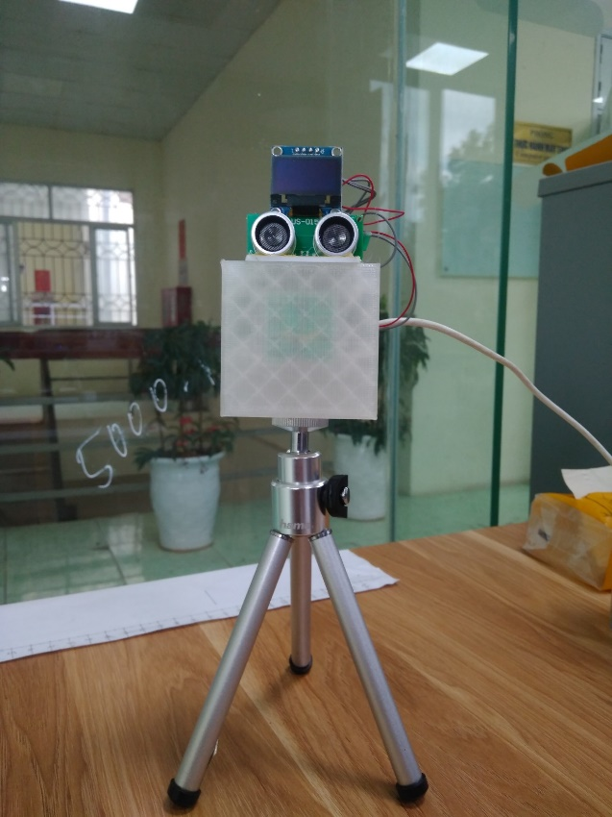

*Thiết bị đo nhịp tim và nhịp thở không tiếp xúc*

|  |  |
| --- | --- |
| 1. *Mặt trước* | 1. *Mặt sau* |
| 1. *Mặt trái* | 1. *Mặt phải* |

*Phụ lục 2: Sơ đồ chương trình Labview lưu dữ liệu từ hệ thống đo nhịp tim và nhịp thở không tiếp xúc.*

